

Trabajo PrÁctico Integrador
PROGRAMACIÓN AVANZADA I

PROFESORES:

- ING. FERNANDO AGUIRRE
- ING. ROBERTO SUELDO
- NESTOR FABIÁN KOCH
- RODOLFO LILLI

INTEGRANTES DEL GRUPO:

- BETANCUR DAMIÁN ARIEL
- MATRICULA: 65660

Año: 2015

Contenido
1. Introducción 4
1.1 Proceso Unificado para el desarrollo de Software (RUP) 4
1.2 Organización del Documento 5
2. Modelado del Negocio 6
2.1 Enunciado del Escenario 6
2.2 Reglas del Negocio (RN-XX). 7
3. Modelado de Requisitos (Análisis de Requisitos) 12
3.1 Diagrama de Casos de Uso del Sistema 12
3.2 Diagrama de Subsistemas 12
3.2.1 Diagrama de Casos de Uso del Subsistemas Usuarios 13
3.2.2 Diagrama de Casos de Uso del Subsistemas Compras 14
3.2.3 Diagrama de Casos de Uso del Subsistema Ventas Minoristas 15
3.2.4 Diagrama de Casos de Uso del Subsistema Ventas Mayoristas 16
3.2.5 Diagrama de Casos de Uso del Subsistema Transferencias 17
3.2.6 Diagrama de Casos de Uso Subsistema Administración 18
3.3 Casos de Uso de Subsistemas 19
3.3.1 Casos de Uso del Subsistema Usuarios 19
3.3.2 Casos de Uso del Subsistema Compras 23
3.3.3 Casos de Uso del Subsistema Ventas Minoristas 32
3.3.4 Casos de Uso del Subsistema Ventas Mayoristas 37
3.3.5 Casos de Uso del Subsistema Transferencias 41
3.3.6 Casos de Uso del Subsistema Administración 47
3.4 Requisitos Funcionales (RF-XX). 51
4. Modelado de Diseño 54
4.1 Diagramas de Secuencia del Sistema (DSS) 54
4.1.1 Diagramas de Secuencias del Subsistema Usuarios 54
4.1.2 Diagramas de Secuencias del Subsistema Compras 55
4.1.3 Diagramas de Secuencias del Subsistema Ventas Mayoristas 57
4.1.4 Diagramas de Secuencias del Subsistema Ventas Minoristas 58
4.1.5 Diagramas de Secuencias del Subsistema Transferencias 59
4.1.6 Diagramas de Secuencias del Subsistema Administraciones 61
4.2 Diagramas de Interacción del Sistema (DS) 63
4.2.1 Diagramas de Interacción del Subsistema Usuarios 63
4.2.2 Diagramas de Interacción del Subsistema Compras 67
4.2.3 Diagramas de Interacción del Subsistema Ventas Mayoristas 68
4.2.4 Diagramas de Interacción del Subsistema Ventas Minoristas 73
4.2.5 Diagramas de Interacción del Subsistema Transferencias 78
4.2.6 Diagramas de Interacción del Subsistema Administraciones 79
4.3 Diagramas de Clases (DC) 80

1. Introducción

El objetivo de este trabajo práctico integrador, es aplicar el Proceso RUP a la especificación de requisitos del Sistema para Gestión “El Mercadito”. A partir de dicha especificación se ha seguido el Proceso Unificado para el desarrollo de Software (RUP). Caracteriza principalmente este tipo de proceso el estar dirigido por los Casos de Uso y por ser un proceso iterativo e incremental, centrándose en los aspectos críticos en las primeras iteraciones para minimizar los riesgos. El siguiente apartado explica de forma general las etapas de este Proceso Unificado para el desarrollo de Software (RUP).

1.1 Proceso Unificado para el desarrollo de Software (RUP)
Las disciplinas del proceso son:

- Modelado del Negocio (parcialmente las Reglas del Negocio)
- Modelado de Requisitos (Análisis de Requisitos)
- Modelado del Diseño
- Modelado Implementación (No se realiza)
- Gestión del Proyecto (No se realiza)
- Pruebas (No se realiza)
- Entorno (No se realiza)

Modelado del Negocio:

En la primera etapa del Modelado del Negocio identifican los procesos del negocio y las reglas del negocio, se definen los casos de uso del negocio, se identifican los roles (diagrama de roles) y se modelan los flujos de tareas asociado a cada proceso de negocio, mediante escenarios y diagramas de procesos que muestran la interacción entre roles para conseguir el objetivo. Dado la pequeña magnitud de la aplicación a construir, no ha sido necesario realizar el Modelado del Negocio para esta práctica, únicamente se Definen las Reglas del Negocio.

Modelado de Requisitos (Análisis de Requisitos)

En la segunda etapa, se define el Modelado de Requisitos mediante los Casos de Uso (UC) y el Modelo Conceptual.
Un UC es creado para cada actividad que es soportada por el sistema, y proporciona un buen nivel de granularidad para el desarrollo posterior. En ellos se describen principalmente los pasos que va a seguir la interacción con el sistema que el UC representa.

Modelado del Diseño

En la etapa de Modelado del Diseño se define para cada UC un diagrama de secuencia del sistema, que muestra los eventos que un actor genera durante la interacción con el sistema. Cada evento da origen a una operación del sistema. Los contratos describen los efectos de cada una de las operaciones; suponen pues, una descripción más detallada sobre el comportamiento del sistema en términos de cambios de estado a los objetos del Modelo Conceptual tras la ejecución de una actividad con el sistema. Es por esto que la parte principal de un contrato sean las Pre y sobre todo, las Post condiciones, en las que se indican los objetos o asociaciones creadas o eliminadas, así como la modificación de atributos.

1.2 Organización del Documento

Se ha organizado el documento de manera que cada UC se engloba en un apartado, en el que se muestra la siguiente información:
- La especificación textual del UC, siguiendo la plantilla recomendada por Larman para la descripción de UC. Cualquier suposición al margen del enunciado original del trabajo práctico integrador se incluirá antes de cada especificación.
- Diagrama de secuencia del sistema para ese UC, en el que, como ya hemos comentado, se muestra los eventos que el actor genera al interactuar con el sistema para ejecutar ese UC.
- Los contratos de cada una de las operaciones que aparecen en el diagrama de secuencia, junto con sus correspondientes diagramas de colaboración. Para todos ellos se ha intentado aplicar lo máximo posible los patrones GRASP, logrando así un mejor diseño.

Patrones GRASP
- Experto en información
- Creador
- Controlador
- Bajo Acoplamiento
- Alta Cohesión
- Polimorfismo
- Fabrica Pura
- Indirección
- Variaciones protegidas

No se realizan las Disciplinas de:
- Modelado del Negocio (parcialmente las Reglas del Negocio)
- Modelado Implementación (No se realiza)
- Gestión del Proyecto (No se realiza)
- Pruebas (No se realiza)
- Entorno (No se realiza)

2. Modelado del Negocio

2.1 Enunciado del Escenario

Sistema para gestión de contratos de inmuebles y cobranza de alquileres

Una importante red de servicios inmobiliarios necesita de un sistema que le permita gestionar los contratos de sus clientes, tanto locadores como locatarios, como así también el cobro de los respectivos aranceles.
Los locadores ofrecen distintos tipos de inmuebles, en diversas ubicaciones, pudiendo ser; casas, terrenos, departamentos y locales comerciales. Los terrenos son ofrecidos únicamente para su venta, mientras que los departamentos y locales comerciales son ofrecidos para su alquiler, en el caso de las casas, éstas se ofrecen tanto para la venta como para su alquiler.
Cuando un locatario alquila un inmueble, se realiza un contrato de alquiler, en el cual figuran los datos personales del locador, locatario y el garante. Entre estos datos podemos encontrar: nombre y apellido, tipo y número de documento, estado civil, domicilio y datos de contacto (teléfono y correo electrónico). De los locatarios y garantes, además se les pide: tipo de actividad a la que se dedica, en el caso de que trabaje en relación de dependencia se les solicita su último recibo de sueldo, si se trata de trabajadores independientes se les solicita los últimos tres comprobantes del pago del Monotributo. El dueño de la inmobiliaria indicó que es frecuente tener locatarios que son estudiantes, en este caso no es necesario que los mismos deban presentar algún documento que demuestre su nivel de ingresos.
Todos los contratos tienen una primer y segunda fecha de pago, un tiempo de duración que es de dos años, pero ante ciertas circunstancias puede ser menor o mayor. En el contrato también se pueden incluir aranceles especiales tales como las expensas y servicios.
En el contrato también se incluye la comisión de la inmobiliaria, y puede consistir en el pago de una única cuota o de una proporción mensual. La comisión que se cobra mensualmente se da en los casos donde la inmobiliaria se encarga de administrar algunos aspectos del inmueble, esto lo define el locador al momento de solicitar los servicios de la inmobiliaria.
En cuanto a la cobranza de los alquileres, si el locatario lo paga luego de la primera fecha de pago y antes del vencimiento de la segunda, se le aplica un recargo fijo, que es definido al momento de realizar el contrato. En los casos que se supere la segunda fecha de vencimiento, al recargo fijo se le suma un recargo proporcional a los días de mora, donde por cada día posterior al segundo vencimiento se le recarga un valor base que se multiplica por la cantidad de días de mora (los días de mora cuentan a partir de superar el segundo vencimiento). Este valor base también se define al momento de realizar el contrato.
Para el caso de las ventas de los inmuebles, también se realiza un contrato, conocido como contrato de venta, en dicho contrato no aparece la figura del garante. Si la compra de un inmueble no se realiza al contado, en el contrato se determina un cronograma de pagos, donde se define la cantidad de cuotas, y la primer y segunda fecha de pago.
El dueño de la inmobiliaria indicó que las cuotas de los contratos de venta no necesariamente tienen el mismo monto, es decir que se puede pactar el monto de cada una de ellas. Además, en este tipo de contratos se aplican las mismas comisiones, que cobra la inmobiliaria, y el mismo criterio de recargo por atrasos en los pagos o eventual moratoria.
Actualmente la inmobiliaria genera las boletas de pago y distribuye por correo electrónico o imprime el comprobante a quien quisiera retirarlo de sus oficinas. No obstante, la inmobiliaria desea publicar en una “página web” que permita que los inquilinos a través de un usuario asignado puedan acceder a su cuenta corriente y descargar las boletas desde allí.

2.2 Reglas del Negocio (RN-XX).

ID | Descripción | Grado de Variación | Fuente
B
RN-01 | Se requiere que los Bultos contenido en un Sector estén compuestos por  • Numero de bulto  • Artículo contenido en el bulto, definido por el Detalle del Articulo  • Cantidad de Artículos contenidos en un bulto  • Proveedor a la que pertenece el Bulto  • Artículos en Bulto | Baja | Política del Negocio
C
RN-02 | Se requiere que las Cajas de una Sucursal estén compuestas por  • Numero de caja  • Un Cajero  • Muchos Registros de Ventas | Baja | Política del Negocio
RN-03 | Se requiere que los Clientes Mayoristas posean además de lo que contiene una persona  • Razón Social  • CUIT | Baja | Política del Negocio
RN-04 | Se requiere que la Compra esté compuesta por  • Un Encargado que la inicia  • Un Proveedor perteneciente a la Compra  • Muchas Líneas de Compra  • Una Factura de Compra del Proveedor  • Un Remito del Proveedor  • Una Orden de Compra creada por la Compra  • Un Pago | Baja | Política del Negocio
D
RN-05 | Se requiere que los Depósitos de una Sucursal estén compuestas por  • Numero de depósito  • Cantidad de Sectores  • Sectores en depósito definidas previamente  • Registro de Transferencias | Baja | Política del Negocio
RN-06 | Se requiere que la lista de precios de artículos este compuestos por Detalle de artículo que posean:  • Código barra (Identificador de Artículo)  • Descripción del articulo  • Peso del articulo  • Precio de Costo del articulo  • Precio de Venta del articulo  • Proveedor del articulo | Baja | Política del Negocio
RN-07 | Se requiere que la Dirección este compuesta por  • Calle  • Número de calle  • Piso  • departamento  • Una Localidad | Baja | Política del Negocio
E
RN-08 | Se requiere que los Estantes de una Góndola estén compuestas por  • Numero de estante  • Cantidad de Secciones  • Secciones en Estantes definidas previamente | Baja | Política del Negocio
F
RN-09 | Se requiere que las Factura de Compra estén compuestas además por  • Código de Factura Compra  • Fecha de factura Compra  • una Compra | Baja | Política del Negocio
RN-10 | Se requiere que las Facturas estén compuestas además por  • Código de Factura  • Fecha de factura  • una Venta | Baja | Política del Negocio
G
RN-11 | Se requiere que las Góndolas de una Sucursal estén compuestas por  • Numero de Góndola  • Cantidad de Estantes  • Estantes en góndola definidas previamente | Baja | Política del Negocio
L
RN-12 | Se requiere que la Línea de Compras estén compuestas por:  • Cantidad de Bultos  • Detalle de Artículos (ArticuloID)  • Un Bulto | Baja | Política del Negocio
RN-13 | Se requiere que la Línea de Transferencia estén compuestas por:  • Cantidad de Bultos  • Un Bulto | Baja | Política del Negocio
RN-14 | Se requiere que la Línea de Ventas estén compuestas por:  • Cantidad de Artículos  • Detalle de Artículos (ArticuloID) | Baja | Política del Negocio
RN-15 | Se requiere que la Localidad este compuesta por  • Nombre de localidad  • Código postal  • Prefijo de teléfono  • Una Provincia | Baja | Política del Negocio
M
RN-16 | Se requiere que el Mercadito este compuesto por  • Muchas Sucursales  • Una Dirección | Baja | Política del Negocio
O
RN-17 | Se requiere que las Orden de Compra estén compuestas además por  • Código de Orden de Compra  • Fecha de Orden de Compra  • una Compra | Baja | Política del Negocio
P
RN-18 | Se requiere que el Pago esté compuesto por cantidad de Dinero | Baja | Política del Negocio
RN-19 | Se requiere conocer la información de las Personas y que posean  • Identificador de persona  • Nombre  • Apellido  • DNI  • Edad  • Una Dirección  • Una Situación Tributaria | Baja | Política del Negocio
RN-20 | Se requiere que las Personas que tienen relación con la sucursal estén discriminadas en:  • Proveedor  • Cliente Minorista  • Cliente Mayorista  • Cajero  • Repositor  • Encargado | Baja | Política del Negocio
RN-21 | Se requiere que la política de precio Mayorista realice un descuento porcentual prefijado en base al cliente mayorista de una venta mayorista | Baja | Política del Negocio
RN-22 | Se requiere que la política de precio Minorista realice un descuento prefijado por cada artículo de una venta minorista | Baja | Política del Negocio
RN-23 | Se requiere que el Proveedor deba poseer además de lo que contiene una persona  • Razón Social  • CUIT | Baja | Política del Negocio
RN-24 | Se requiere que la Provincia este compuesto por  • Nombre de provincia  • Cantidad de Localidades  • Lista de Localidades  • Una Zona | Baja | Política del Negocio
R
RN-25 | Se requiere que el Registro de Compra realice  • La actualización de Bultos en Sector  • La búsqueda en lista de precio  • La búsqueda en la lista de personas | Baja | Política del Negocio
RN-26 | Se requiere que las Registro de Compras estén compuestas por  • Compras capturadas  • Perteneciente a un Deposito  • Iniciado por un Encargado | Baja | Política del Negocio
RN-27 | Se requiere que el Registro de Transferencia estén compuestos por  • Muchas Transferencias capturadas  • Perteneciente a un Deposito  • Iniciado por un Encargado | Baja | Política del Negocio
RN-28 | Se requiere que las Registro de Ventas estén compuestas por  • Ventas capturada  • Iniciado por un Cajero | Baja | Política del Negocio
RN-29 | Se requiere que el Registro de Ventas realice  • La actualización de artículos en Góndola  • La búsqueda en lista de precio  • La búsqueda en la lista de personas | Baja | Política del Negocio
RN-30 | Se requiere que las Remito estén compuestas además por  • Código de Remito  • Fecha de Remito  • una Compra | Baja | Política del Negocio
S
RN-31 | Se requiere que las Secciones de un Estante estén compuestas por  • Numero de sección  • Nombre de Sección, definido por el Detalle del Articulo  • Proveedor a la que pertenece la sección  • Cantidad de Artículos Máximos (Capacidad máxima)  • Cantidad de Artículos Mínimos (Stock de reposición)  • Cantidad de Artículos Actuales (Stock real)  • Artículos almacenados | Baja | Política del Negocio
RN-32 | Se requiere que los Sectores de un Deposito estén compuestos por  • Numero de sector  • Nombre de Sector, definido por el Detalle del Articulo  • Proveedor a la que pertenece el sector  • Cantidad de Bultos Máximos (Capacidad máxima)  • Cantidad de Bultos Mínimos (Stock de reposición)  • Cantidad de Bultos Actuales (Stock real)  • Bultos almacenados | Baja | Política del Negocio
RN-33 | Se requiere que una sucursal este compuesta por  • Lista de precios de artículos  • Góndolas definidas previamente  • Cajas definidas previamente  • Deposito definido previamente  • Lista de Personas  o Lista de Cajeros  o Lista de Encargados  o Lista de Clientes Minoristas  o Lista de Clientes Mayoristas  o Lista de Proveedores | Baja | Política del Negocio
T
RN-34 | Se requiere que las Ticket estén compuestas además por  • Numero de Ticket  • Fecha de Ticket  • una Venta | Baja | Política del Negocio
RN-35 | Se requiere que la Transferencia de depósito a depósito esté compuesta por  • Una Depósito de destino  • Un Sector de destino | Baja | Política del Negocio
RN-36 | Se requiere que la Transferencia de depósito a Góndola esté compuesta por  • Una Góndola de destino  • Un Estante de destino  • Una Sección de destino | Baja | Política del Negocio
RN-37 | Se requiere que las Transferencias estén compuestas por  • Depósito de Origen  • Sector de Origen  • Fecha  • Hora  • Si es completa o no  • Un Encargado remitente y que la inicia  • Un Repositor destinatario  • Muchas líneas de transferencia | Baja | Política del Negocio
RN-38 | Se requiere que las Transferencias estén discriminadas por  • Transferencia de depósito a Góndola  • Transferencias entre Depósitos | Baja | Política del Negocio
V
RN-39 | Se requiere que las Ventas estén discriminadas por  • Ventas Minoristas  • Ventas Mayoristas | Baja | Política del Negocio
RN-40 | Se requiere que las Ventas estén compuestas por  • Política de precios  • Pago  • Cajero que la inicia  • Líneas de venta | Baja | Política del Negocio
RN-41 | Se requiere que las Ventas Mayorista estén compuestas además por  • Cliente Mayorista que la inicia  • una política de precio Mayorista  • una cantidad mínima de artículos  • Una Factura emitida por la venta | Baja | Política del Negocio
RN-42 | Se requiere que las Ventas Mayoristas posean una política de descuento en lista de precios correspondiente por cada artículo (descuento del 21% por cada artículo, quita del IVA, etc.) | Baja | Política del Negocio
RN-43 | Se requiere que las Ventas Minoristas posean una política de lista de precios correspondiente por cada artículo (ejemplo: 3x2, 2do al 50%, etc.) | Baja | Política del Negocio
RN-44 | Se requiere que las Ventas Minoristas estén compuestas además por  • Cliente Minorista que la inicia  • una política de precio Minorista  • un Ticket emitido por la venta | Baja | Política del Negocio
RN-45 | Se requiere que la Zona este compuesto por  • Nombre  • Cantidad de Provincias  • Lista de provincias | Baja | Política del Negocio

3. Modelado de Requisitos (Análisis de Requisitos)

3.1 Diagrama de Casos de Uso del Sistema

Nota:
UC en gris no se modelan, ya que hay casos de usos que extienden de ellos
Los actores con relleno son los actores principales

3.2 Diagrama de Subsistemas

3.2.1 Diagrama de Casos de Uso del Subsistemas Usuarios

Actores y Objetivos por medios del análisis de eventos

UC | Evento Externo | Parte del Actor / UC | Objetivo
UC-00 | Crear Usuario | Administrador | Crea un nuevo usuario
UC-00 | Buscar Usuario | Administrador | Busca un usuario existente
UC-00 | Eliminar Usuario | Administrador | Elimina un usuario existente
UC-00 | Actualizar Usuario | Administrador | Actualiza un usuario existente

3.2.2 Diagrama de Casos de Uso del Subsistemas Compras

Actores y Objetivos por medios del análisis de eventos

UC | Evento Externo | Parte del Actor / UC | Objetivo
UC-04 | Actualizar stock | UC-11 | Actualizar el stock positivamente en un Deposito o Góndola
UC-06 | Introducir línea de compra | Encargado | Procesar una compra
UC-07 | Introducir ArticuloID | Encargado | Consultar un stock de un artículo (Deposito o Góndola)
UC-08 | Introducir ArticuloID | UC-06 | Consultar un stock de un artículo en el Deposito
UC-09 | Introducir el Pago | Encargado  Repositor | Registrar el pago de una compra actualizando el deposito
UC-10 | Introducir Bulto | UC-09 | Actualizar el stock en un Deposito
UC-14 | Introducir ArticuloID | Encargado | Consultar un stock de un artículo en el Góndola

3.2.3 Diagrama de Casos de Uso del Subsistema Ventas Minoristas

Actores y Objetivos por medios del análisis de eventos

UC | Evento Externo | Parte del  Actor / UC | Objetivo
UC-01 | Introducir línea de venta | Cajero | Procesar una venta
UC-02 | Introducir línea de venta | Cliente Minorista  Cajero | Procesar una venta Minorista
UC-04 | Actualizar stock | Ninguno | Actualizar el stock negativamente en un Deposito o Góndola
UC-05 | Introducir articulo | UC-01 | Actualizar el stock negativamente de un artículo en góndola

3.2.4 Diagrama de Casos de Uso del Subsistema Ventas Mayoristas

Actores y Objetivos por medios del análisis de eventos

UC | Evento Externo | Parte del  Actor / UC | Objetivo
UC-01 | Introducir línea de venta | Cajero | Procesar una venta
UC-03 | Introducir línea de venta | Cliente Mayorista  Cajero | Procesar una venta Mayorista
UC-04 | Actualizar stock | Ninguno | Actualizar el stock negativamente en un Deposito o Góndola
UC-05 | Introducir articulo | UC-01 | Actualizar el stock negativamente de un artículo en góndola

3.2.5 Diagrama de Casos de Uso del Subsistema Transferencias

Actores y Objetivos por medios del análisis de eventos

UC | Evento Externo | Parte del  Actor / UC | Objetivo
UC-04 | Actualizar stock | Ninguno | Actualizar el stock negativamente en un Deposito o Góndola
UC-05 | Introducir articulo | UC-13 | Actualizar el stock positivamente de un artículo en góndola
UC-07 | Introducir ArticuloID | Encargado  UC-12 | Consultar un stock de un artículo (Deposito o Góndola)
UC-08 | Introducir ArticuloID | Encargado | Consultar un stock de un artículo en el Deposito
UC-10 | Introducir Bulto | UC-05  UC-11 | Actualizar el stock positivamente en un Deposito
UC-11 | Introducir Góndola | Repositor  Encargado | Procesa una transferencia
UC-12 | Consultar saldo de artículo en Deposito o en Góndola | Repositor | Procesar una transferencia
UC-13 | Introducir Bulto | Repositor | Procesar una transferencia del depósito a góndola
UC-13 | Introducir Bulto | Repositor | Procesar una transferencia de depósito a depósito
UC-15 | Introducir ArticuloID | UC-06 | Consultar un stock de un artículo en el Góndola

3.2.6 Diagrama de Casos de Uso Subsistema Administración

Actores y Objetivos por medios del análisis de eventos

UC | Evento Externo | Parte del  Actor / UC | Objetivo
UC-04 | Actualizar stock | Ninguno | Actualizar el stock negativamente en un Deposito o Góndola
UC-05 | Introducir articulo | UC-13 | Actualizar el stock positivamente de un artículo en góndola
UC-07 | Introducir ArticuloID | Encargado  UC-12 | Consultar un stock de un artículo (Deposito o Góndola)
UC-08 | Introducir ArticuloID | Encargado | Consultar un stock de un artículo en el Deposito
UC-10 | Introducir Bulto | UC-05  UC-11 | Actualizar el stock positivamente en un Deposito
UC-11 | Introducir Góndola | Repositor | Reponer un Stock
UC-12 | Consultar saldo de artículo en Deposito o en Góndola | Repositor | Procesar una transferencia
UC-13 | Introducir Bulto | Repositor | Procesar una transferencia del depósito a góndola
UC-13 | Introducir Bulto | Repositor | Procesar una transferencia de depósito a depósito
UC-15 | Introducir ArticuloID | UC-06 | Consultar un stock de un artículo en el Góndola

3.3 Casos de Uso de Subsistemas

3.3.1 Casos de Uso del Subsistema Usuarios

Caso de Uso Esencial

Caso de Uso: | Gestión de Usuarios (Create) (UC-00)
Actores: | Administrador
Tipo: | Esencial
Descripción: | Realiza la creación de un Usuarios

Caso de Uso Expandido

Objetivos: | UC: Crear un Usuario  Administrador: Quiere entradas precisas, rápidas y sin errores

Precondición: | - No debe de existir el Usuario

Pos condición: | Éxito: Flujo Normal  - Se crea un Usuario.  - Se agrega un privilegio de usuario a un usuario.  Fracaso 1: 5-A  - El Administrador no ingresa los datos de usuario  Fracaso 2: 7-A  - El Administrador no selecciona un privilegio de usuario.

Flujo Normal
Actor | Sistema
1. El Administrador comienza con la Gestión de Usuario (UC-00).
2. El Administrador comienza la creación de un nuevo Usuario.
 | 3. Crea un nuevo usuario
 | 4. Solicita que se introduzcan los datos de usuario
5. El Administrador introduce los datos del usuario:
- login.
- password.
- nombre
- email
- descripción
 | 6. Registra los datos del usuario. Solicita que se seleccione un privilegio de usuario: (Administrador, Cajero, Encargado, Cliente Minorista, Cliente Mayorista)
7. El Administrador selecciona un privilegio de usuario
 | 8. Agrega el privilegio de usuario seleccionado y solicita que se confirme la creación del nuevo usuario
9. El Administrador confirma la creación del nuevo usuario.
 | 10. Registra el nuevo Usuario informado que se creó correctamente.

Curso Alternativo: 5-A
5. El Administrador no ingresa los datos de usuario
6. Se cancela el caso de uso.

Curso Alternativo: 7-A
7. El Administrador no selecciona un privilegio de usuario.
8. Se cancela el caso de uso.

Caso de Uso Esencial

Caso de Uso: | Gestión de Usuarios (Read) (UC-00)
Actores: | Administrador
Tipo: | Esencial
Descripción: | Realiza la búsqueda de un Usuario.

Caso de Uso Expandido

Objetivos: | UC: Buscar un Usuario  Administrador: Quiere entradas precisas, rápidas y sin errores

Precondición: | - Debe de existir un Usuario a buscar

Pos condición: | Éxito:  - Presenta los resultados de la búsqueda de Usuarios.  Fracaso 1: 4-A  - No existe el Usuario con ese DNI.

Flujo Normal
Actor | Sistema
1. El Administrador comienza con la Gestión de Usuarios.
2. El Administrador comienza la Búsqueda de un Usuario.
3. El Administrador introduce el DNI
 | 4. Valida el DNI de del Usuario (que exista).
5. Presenta los resultados de la mostrado el Usuario
- login.
- password.
- nombre
- email
- descripción

Curso Alternativo: 4-A
4. Informa que no existe el Usuario con ese DNI, se cancela el caso de uso.

Caso de Uso Esencial

Caso de Uso: | Gestión de Usuarios (Update) (UC-00)
Actores: | Administrador
Tipo: | Esencial
Descripción: | Realiza la actualización de un Usuario.

Caso de Uso Expandido

Objetivos: | UC: Actualizar un Usuario existente  Administrador: Quiere entradas precisas, rápidas y sin errores

Precondición: | - Debe de existir el Usuario a Actualizar

Pos condición: | Éxito: Flujo Normal  - Se actualiza un Usuario.  - Se actualiza la Categoria del Usuario del Usuario.  Fracaso 1:  - 3.a Informa que no se encuentra el Usuario, se cancela el caso de uso  Fracaso 2:  - 6.a El Administrador no introduce los datos del usuario

Flujo Normal
Actor | Sistema
1. El Administrador comienza con la Gestión de Usuario
2. El Administrador introduce el DNI del Usuario
 | 3. Usa el Caso de Uso Gestión de Usuario (Read), valida DNI y presenta el Usuario con esa DNI.
4. El Administrador comienza la actualización del Usuario
5. Habilita los datos del Usuario para que sean Actualizados.
- login.
- password.
- nombre
- email
- descripción
6. El Administrador introduce los datos del usuario.
7. Valida y actualiza los datos del usuario, habilita la privilegio del Usuario para que sea actualizado. Presenta los privilegios del Usuario disponibles.
- Administrador
- Cajero
- Encargado
- Cliente Minorista
- Cliente Mayorista
8. El Administrador selecciona una Categoria del Usuario disponible.
 | 9. Valida y actualiza la privilegio del Usuario,

Curso Alternativo: 3-A
1. Informa que no se encuentra el Usuario, se cancela el caso de uso

Curso Alternativo: 6-A
6. El Administrador no introduce los datos del usuario.
1. Cancela el caso de Uso.

Caso de Uso Esencial

Caso de Uso: | Gestión de Usuarios (Delete) (UC-16)
Actores: | Administrador
Tipo: | Esencial
Descripción: | Realiza la eliminación de un Usuario.

Caso de Uso Expandido

Objetivos: | UC: Eliminar un Usuario existente  Administrador: Quiere entradas precisas, rápidas y sin errores

Precondición: | - Debe de existir el Usuario a Eliminar

Pos condición: | Éxito:  - Se elimina un Usuario.  Fracaso 1:  - 3.a Informa que no se encuentra el Usuario  Fracaso 2:  - 4.a El Administrador cancela la eliminación del Usuario  Fracaso 3:  - 4.a El Administrador cancela la eliminación del Usuario

Flujo Normal
Actor | Sistema
1. El Administrador comienza con la Gestión de Usuarios
2. El Administrador introduce el DNI del Usuario
 | 3. Usa el Caso de Uso Gestión de Usuarios (Read), valida DNI y presenta el Usuario con esa DNI.
4. El Administrador comienza la eliminación del Usuario
 | 5. Informa que se eliminara el Usuario
6. El Administrador confirma la eliminación del Usuario.
 | 7. Comienza con la gestión de eliminación del servicio

Curso Alternativo: 3-A
1. Informa que no se encuentra el Usuario, se cancela el caso de uso

Curso Alternativo: 4-A
1. El Administrador cancela la eliminación del Usuario

Curso Alternativo: 6-A
1. El Administrador cancela la eliminación del Usuario
2. Cancela el caso de uso.

3.3.2 Casos de Uso del Subsistema Compras

Caso de Uso Esencial

Caso de Uso: | Procesar compra (UC-06)
Actores: | Encargado
Tipo: | Esencial
Descripción: | Realiza la compra de artículos a un proveedor

Caso de Uso Expandido

Objetivos: | UC: Registrar la compra de artículos a un proveedor  Encargado: Requiere la comprar a un proveedor los artículos que necesitan reposición

Precondición: | - El Encargado se identifica y autentica.  - Deben existir artículos a reponer para realizar la compra.  - Deben existir proveedores de artículos  - Debe existir un stock de articulo inferior en depósito para realizar la compra

Pos condición: | Éxito: Flujo Normal  - Se registra la compra incompleta.  - Se calcula el impuesto de manera correcta.  - Se genera una orden de compra por cada artículo de proveedor que necesita reposición.  Fracaso 1:  - *a En cualquier momento el sistema falla:  Fracaso 2:  - *a.2 El Sistema detecta anomalías intentando la recuperación  Fracaso 2:  - 3.a El caso de uso “Consultar Saldo en depósito (UC-08)” informa que no hay compras a realizar  Fracaso 2:  - 4.a El Encargado no selecciona un artículo y la cantidad de bultos

Flujo Normal
Actor | Sistema
1. El Encargado comienza con una nueva compra
2. El Sistema registra la compra con
- Encargado que la inicio
- Fecha (fecha del sistema)
- Hora (hora del sistema)
- Estado de la compra que no es completa
3. El Sistema usa el caso de uso “Consultar Saldo en depósito (UC-08)” el cual verifica que no haya compras en curso y presenta
- Lista de los artículos que necesitan reposición (con cantidad de artículos por bulto)
- La cantidad máxima de compra de cada artículo (expresado en bultos),
- Proveedor de cada articulo

Solicita que se seleccione el bulto y la cantidad deseada (que no exceda el máximo a reponer)
4. El Encargado selecciona un artículo y la cantidad de bultos (que no exceda el máximo a reponer) y el proveedor
5. El Sistema registra la línea de compra y presenta una lista con:
- Precio de compra del bulto
- Cantidad de bultos comprados (con cantidad artículos por bulto)
- Presenta un subtotal
6. El sistema agrega a la compra
- Línea de compra
- Proveedor de la compra
- Subtotal de compra
Se repite el paso 3 a 6 hasta que se indique
 | 7. El Sistema Calcula el total, creando un nuevo pago y asociándola a la compra, el cual será ingresado con el caso de uso Registrar Compra (UC-09)
8. El Sistema Genera una Orden de Compra con
- Código de Orden de Compra
- Fecha de Orden de compra (Fecha del sistema)
- Hora de Orden de Compra (Hora del sistema)
- Asocia la compra a la Orden de Compra
 | 9. El Sistema registra la compra incompleta para el posterior ingreso de los comprobantes de compras (factura, remito y pago) y la actualización del inventario cuando lleguen los artículos y se utilice el caso de uso “Registrar Compra (UC-09)”
 | 10. El Sistema presenta la orden de compra
Se repite el paso 7 a 10 por cada compra a un proveedor diferente
10. El Encargado se va con la orden de compra

Flujos Alternativos
*a En cualquier momento el sistema falla:
Para dar soporte a la recuperación y registro correcto, asegurar los estados y eventos significativos de una transacción puedan recuperarse desde cualquier paso del escenario
1. El Vendedor reinicia el Sistema, inicia sesión, y solicita la recuperación al estado anterior
2. El Sistema reconstituye el estado anterior

*a.2 El Sistema detecta anomalías intentando la recuperación
1. El Sistema informa del error al Encargado, registra el error, y pasa a un estado limpio
2. El Encargado comienza un nueva venta

3.a El caso de uso “Consultar Saldo en depósito (UC-08)” informa que no hay compras a realizar
1. El Sistema no presenta ningún artículo para comprar

4.a. El Encargado no selecciona un artículo y la cantidad de bultos (que no exceda el máximo a reponer) y el proveedor
1. El Sistema informa que no se realizó ninguna compra y que hay artículos que requieren de atención.

Caso de Uso Esencial

Caso de Uso: | Consultar Saldo en Deposito (UC-08)
Actores: | Encargado, Procesar Compra (UC-06), Procesar Transferencia entre Depósitos (UC-13)
Tipo: | Esencial
Descripción: | Realiza la búsqueda de stock a reponer en depósitos

Caso de Uso Expandido

Objetivos: | UC: Registrar la compra de artículos a un proveedor  Procesar Compra (UC-06): Requiere sectores de depósito que necesitan reposición

Precondición: | - El Encargado se identifica y autentica.  - Deben depósitos a buscar.  - Deben existir sectores en los depósitos  - Debe existir un stock a reponer en los sectores

Pos condición: | Éxito: Flujo Normal  - Busca en Depósito los sectores que lo componen.  - Busca sectores con Stock a reponer.  - Verifica que no existan órdenes de compra del stock a reponer  - Lista los sectores con stock a reponer  Fracaso 1:  - *a En cualquier momento el sistema falla:  Fracaso 2:  - *a.2 El Sistema detecta anomalías intentando la recuperación  Fracaso 2:  - 3.a El sistema busca en los sectores, los que tengan Una cantidad de bultos actuales igual a cantidad de Bulto mínimo y no encuentra resultado  Fracaso 2:  - 4. El sistema compara el resultado de la búsqueda de sectores con el registro compra, y que no exista una compra incompleta, Esto representa que hay una Orden de compra pendiente que aún no se ha completado y no encuentra resultado

Flujo Normal
Actor | Sistema
1. El caso de uso Procesar Compra (UC-06), Procesar Transferencia entre Depósitos (UC-13) o el Encargado solicita los artículos que requieren reposición en Deposito
 | 2. El sistema Busca en Deposito los sectores que lo componen
3. El sistema busca en los sectores, los que tengan
Una cantidad de bultos actuales igual a cantidad de Bulto mínimo
 | 4. El sistema compara el resultado de la búsqueda de sectores con el registro compra, y que no exista una compra incompleta, Esto representa que hay una Orden de compra pendiente que aún no se a completado
5. El Sistema presenta una lista de sectores con
- Lista de los artículos que necesitan reposición (con cantidad de artículos por bulto)
- La cantidad máxima de compra de cada artículo (expresado en bultos), se calcula entre el mínimo y máximo de bulto por sector
- Proveedor de cada articulo

Flujos Alternativos
*a En cualquier momento el sistema falla:
Para dar soporte a la recuperación y registro correcto, asegurar los estados y eventos significativos de una transacción puedan recuperarse desde cualquier paso del escenario
1. El Vendedor reinicia el Sistema, inicia sesión, y solicita la recuperación al estado anterior
2. El Sistema reconstituye el estado anterior

*a.2 El Sistema detecta anomalías intentando la recuperación
1. El Sistema informa del error al Encargado, registra el error, y pasa a un estado limpio
2. El Encargado comienza un nueva venta

3.a El sistema busca en los sectores, los que tengan Una cantidad de bultos actuales igual a cantidad de Bulto mínimo
1. El Sistema no presenta ningún artículo para comprar

4. El sistema compara el resultado de la búsqueda de sectores con el registro compra, y que no exista una compra incompleta, Esto representa que hay una Orden de compra pendiente que aún no se ha completado
1. El Sistema no presenta ningún artículo para comprar

Caso de Uso Esencial

Caso de Uso: | Registrar Compra (UC-09)
Actores: | Encargado
Tipo: | Esencial
Descripción: | Registra la compra de factura, remito y artículos comprados previamente

Caso de Uso Expandido

Objetivos: | UC: Registrar la compra de artículos a un proveedor  Encargado: Requiere la registrar una compra a un proveedor

Precondición: | - El Encargado se identifica y autentica.  - Deben existir la orden de compra para realizar la el registro de la compra.  - Deben existir la factura  - Debe existir el remito  - Debe existir el pago

Pos condición: | Éxito: Flujo Normal  - Se registra la compra completa.  - Se calcula el impuesto de manera correcta.  - Se genera una orden de compra por cada artículo de proveedor que necesita reposición.  Fracaso 1:  - *a En cualquier momento el sistema falla:  Fracaso 2:  - *a.2 El Sistema detecta anomalías intentando la recuperación  Fracaso 3:  - 3.a El Encargado no ingrese a la factura, el remito y el Pago  Fracaso 4:  - 5.a. El Sistema informa que no se pudo actualizar el Stock

Flujo Normal
Actor | Sistema
1. El Encargado comienza con un nuevo registro de compra, ingresando la orden de compra
2. El Sistema busca la compra en el Registro de Compra en función a la Orden de compra. Solicita que se ingrese:
- Factura de Compra
- Remito
- Pago
3. El Encargado ingrese a la factura, el remito y el Pago
4. El Sistema agrega a la Compra
- La Factura de Compra
- El Remito
- El Pago
 | 5. El Sistema usa el Caso de Uso “Ajustar Stock en Deposito (UC-10)” e informa que el Stock en depósito se actualizo
 | 6. El Sistema Registra la Compra como completa

Flujos Alternativos
*a En cualquier momento el sistema falla:
Para dar soporte a la recuperación y registro correcto, asegurar los estados y eventos significativos de una transacción puedan recuperarse
1. El Vendedor reinicia el Sistema, inicia sesión, y solicita la recuperación al estado anterior
2. El Sistema reconstituye el estado anterior

*a.2 El Sistema detecta anomalías intentando la recuperación
1. El Sistema informa del error al Encargado, registra el error, y pasa a un estado limpio
2. El Encargado comienza un nueva venta

3.a El Encargado no ingrese a la factura, el remito y el Pago
1. El Sistema cancela el caso de uso

5.a. El Sistema informa que no se pudo actualizar el Stock
1. El Sistema cancela el caso de uso

Caso de Uso Esencial

Caso de Uso: | Ajustar Stock en Deposito (UC-10)
Actores: | Reponer Stock (UC-11), Procesar Transferencias entre Deposito (UC-14), Registrar Compra (UC-09)
Tipo: | Secundario
Descripción: | Realiza la actualización de bultos en un Deposito

Caso de Uso Expandido

Objetivos: | UC: Registrar la actualización de bultos en un Deposito  (UC-09), (UC-11), (UC-14): Quiere entradas precisas, rápidas y sin errores de bultos actualizados

Precondición: | - Existe una compra o Transferencia sin finalizar  - Deben existir bultos en la compra o transferencia para realizar la actualización en el Sector del Depósito.

Pos condición: | Éxito: Flujo Normal  - Se verifica si es una transferencia o una Compra  - 2.a El Sistema verifica que es una compra de bulto  - Se busca el Sector del proveedor de compra  - Se busca un sector con cupo  - Se agrega el bulto al sector  - 2.b El Sistema verifica que es una transferencia de bulto  - Se busca el Sector del proveedor de compra  - Se busca un sector con cupo  - Se quita el bulto al sector  - Se actualiza el inventario.  - Se informa que el Stock se actualizo.  Fracaso 1:  - 2.a.1 El Sistema verifica el Deposito del Proveedor  Fracaso 2:  - 2.a.2 El Sistema no encuentra un Sector con cupo Disponible  Fracaso 3:  - 2.b.1 El Sistema verifica el Deposito del Proveedor  Fracaso 4:  - 2.a.2 El Sistema no encuentra un Sector con cupo Disponible

Flujo Normal
Actor | Sistema
1. El Caso de Uso Procesar Reponer Stock (UC-11), Procesar Transferencias entre Deposito (UC-14), Registrar Compra (UC-09) presenta bultos que necesitan ser actualizados en un Sector de Deposito perteneciente a un proveedor
 | 2. El Sistema verifica si es una transferencia o una compra
 | 2. El Sistema verifica el Sector del Depósito al cual pertenece el Bulto en función al bulto ingresado
 | 3. El Sistema actualiza en el Sector el bulto correspondiente
Se repite el paso 2 y 3 hasta que se indique
 | 5. El Sistema informa que se ha actualizado el Stock en Deposito

Flujos Alternativos
2.a El Sistema verifica que es una compra de bulto
1. El sistema busca un Sector de Deposito perteneciente al Depósito del proveedor, con un cupo necesario para un bulto comprado
2. El Sistema agrega en el Sector el bulto
Se repite paso 1 y 2 hasta que se indique
3. El sistema informa que se actualizo el Stock en el Deposito

2.a.1 El Sistema verifica el Deposito del Proveedor
1. El Sistema informa que el Deposito no pertenece a ese proveedor

2.a.2 El Sistema no encuentra un Sector con cupo Disponible
1. El Sistema informa que no hay cupos para almacenar el Bulto en el Sector

2.b El Sistema verifica que es una transferencia de bulto
1. El sistema busca un Sector de Deposito perteneciente al Depósito del proveedor, con un cupo necesario para un bulto transferido
2. El Sistema quita en el Sector el bulto
Se repite paso 1 y 2 hasta que se indique
3. El sistema informa que se actualizo el Stock en el Deposito

2.b.1 El Sistema verifica el Deposito del Proveedor
1. El Sistema informa que el Deposito no pertenece a ese proveedor

2.a.2 El Sistema no encuentra un Sector con cupo Disponible
1. El Sistema informa que no hay cupos para quitar el Bulto en el Sector, ya que es igual a 0, y no admite valores negativos

Caso de Uso Esencial

Caso de Uso: | Consultar Saldo en Góndola (UC-14)
Actores: | Encargado, Procesar Trasferencia (UC-12)
Tipo: | Esencial
Descripción: | Realiza la búsqueda de stock a reponer en góndolas

Caso de Uso Expandido

Objetivos: | UC: Registrar la compra de artículos a un proveedor  Procesar Compra (UC-06): Requiere sectores de depósito que necesitan reposición

Precondición: | - El Encargado se identifica y autentica.  - Deben existir góndolas a buscar.  - Deben existir estantes en las góndolas  - Deben existir secciones en los estantes  - Debe existir un stock a reponer en las secciones

Pos condición: | Éxito: Flujo Normal  - Busca en Góndola los estantes que lo componen.  - Busca en los Estantes las secciones que lo componen  - Busca secciones con Stock a reponer.  - Verifica que no existan transferencias de Deposito a Góndola incompletas a reponer  - Lista las secciones con stock a reponer  Fracaso 1:  - *a En cualquier momento el sistema falla:  Fracaso 2:  - *a.2 El Sistema detecta anomalías intentando la recuperación  Fracaso 2:  - 3.a El sistema busca en las secciones, los que tengan Una cantidad de bultos actuales igual a cantidad de artículos mínimos  Fracaso 2:  - 4.a El sistema compara el resultado de la búsqueda de secciones con el registro de transferencia de Deposito a Góndola, y que no exista una transferencia incompleta, Esto representa que hay una transferencia pendiente que aún no se ha completado

Flujo Normal
Actor | Sistema
1. El caso de uso Procesar Trasferencia de Deposito a Góndola (UC-12) o el Encargado solicita los artículos que requieren reposición en Deposito
 | 2. El sistema Busca en Góndola los Estantes que lo componen
 | 3. El sistema busca en los Estantes las Secciones que lo componen
 | 3. El sistema busca en los Estantes las Secciones que lo componen, los que tengan Una cantidad de artículos actuales igual a cantidad de artículos mínimos
 | 4. El sistema compara el resultado de la búsqueda de las secciones con el registro transferencia, y que no exista una transferencia de depósito a Góndola incompleta, Esto representa que hay una transferencia de Deposito a Góndola pendiente que aún no se ha completado
5. El Sistema presenta una lista de Secciones con
- Lista de los artículos que necesitan reposición (con cantidad de artículos)
- La cantidad máxima de transferencia de cada artículo (expresado en bultos), se calcula entre el mínimo y máximo de articulo por sección
- Proveedor de cada articulo

Flujos Alternativos
*a En cualquier momento el sistema falla:
Para dar soporte a la recuperación y registro correcto, asegurar los estados y eventos significativos de una transacción puedan recuperarse desde cualquier paso del escenario
1. El Cajero reinicia el Sistema, inicia sesión, y solicita la recuperación al estado anterior
2. El Sistema reconstituye el estado anterior

*a.2 El Sistema detecta anomalías intentando la recuperación
1. El Sistema informa del error al Encargado, registra el error, y pasa a un estado limpio
2. El Encargado comienza un nueva venta

3.a El sistema busca en las secciones, los que tengan Una cantidad de bultos actuales igual a cantidad de artículos mínimos
1. El Sistema no presenta ningún artículo para comprar

4.a El sistema compara el resultado de la búsqueda de secciones con el registro de transferencia de Deposito a Góndola, y que no exista una transferencia incompleta, Esto representa que hay una transferencia pendiente que aún no se ha completado
1. El Sistema no presenta ningún artículo para comprar

3.3.3 Casos de Uso del Subsistema Ventas Minoristas

Caso de Uso Esencial

Caso de Uso: | Procesar venta minorista (UC-02)
Actores: | Cajero, Cliente Minorista
Tipo: | Esencial
Descripción: | Realiza la venta minorista de artículos a Clientes Minoristas

Caso de Uso Expandido

Objetivos: | UC: Registrar la venta minorista de artículos a un Cliente minorista  Cajero: Quiere entradas precisas, rápidas y sin errores de pago  Cliente Minorista: Quiere artículos solicitados

Precondición: | - El Cajero se identifica y autentica en Caja.  - Deben existir artículos en stock para realizar la venta minorista.

Pos condición: | Éxito: Flujo Normal  - Se registra la venta minorista.  - Se calcula el impuesto de manera correcta.  - Se actualiza la contabilidad.  - Se actualiza el inventario minorista.  - Se genera el ticket de venta minorista.  - Se registran las autorizaciones de pago.  Fracaso 1:  - *a En cualquier momento el sistema falla  Fracaso 2:  - *a.2 El Sistema detecta anomalías intentando la recuperación  Fracaso 3:  - 3.a El Sistema no encuentra al cliente  Fracaso 4:  - 4.a Identificador no valido de articulo  Fracaso 5:  - 4.b Hay muchos artículos de la misma categoría  Fracaso 6:  - 4-5.a El Cliente Minorista le pide al Cajero que elimine un artículo de la compra.  Fracaso 7:  - 4-5.b El Cliente Minorista le pide al Cajero que cancele la Venta minorista  Fracaso 8:  - 4-5.c El Cajero cancela la Venta minorista  Fracaso 9:  - 6.a El Sistema presenta un precio de un artículo que no es el deseado  Fracaso 10:  - 6.a.1 El Sistema encuentra un fallo para el cálculo de impuestos  Fracaso 11:  - 6.a.1.2.a El Sistema detecta que el sistema no se reinicia  Fracaso 12:  - 6.b El Cliente Minorista dice que le son aplicables descuentos  Fracaso 13:  - 6.c El Cliente Minorista dice que tiene crédito en su cuenta, para aplicar a la Venta minorista  Fracaso 14:  - 7.a El Cliente Minorista dice que su intención era pagar en efectivo pero que no tiene suficiente  Fracaso 15:  - 7.a.1.a El Cliente Minorista dice que su intención era pagar en efectivo pero que no tiene suficiente  Fracaso 16:  - 8.a Pago en efectivo  Fracaso 17:  - 8.b Pago a Crédito  Fracaso 18:  - 8.b.2.a El Sistema detecta un fallo en la colaboración con el sistema externo  Fracaso 19:  - 8.b.3.a El Sistema recibe la denegación del pago  Fracaso 20:  - 8.c Pago con Cheque  Fracaso 21:  - 8.d Pago a Cuenta  Fracaso 22:  - 8.e El Cliente Minorista presenta cupones  Fracaso 23:  - 8.e.1.a El Cupón introducido no es válido para ninguno de los artículos comprados  Fracaso 24:  - 10.a Hay rebajas en los artículos  Fracaso 25:  10.b El Cliente Minorista solicita un vale de regalo (sin precio visible)

Flujo Normal
Actor | Sistema
1. El Cliente Minorista llega a un punto de venta minorista con artículos que comprar
2. El Cajero comienza con una nueva venta minorista
 | 3. El Sistema verifica al Cliente Minorista
4. El Cajero introduce el identificador del articulo
5. El Sistema registra la línea de venta minorista y presenta:
- Fecha actual
- Hora actual
- Descripción del articulo
- Precio (se calcula a partir de un conjunto de reglas de precio y descuento del articulo)
- Suma parcial
El Cajero repite los pasos 4 y 5 hasta que se indique
 | 6. El Sistema presenta el total con los impuestos calculados y solicita que se seleccione un tipo de pago y que se pague
7. El Cajero le dice al Cliente Minorista el total y pide que le pague
8. El Cliente Minorista paga
 | 9. El Sistema verifica el tipo de Pago y el Pago
10. El Sistema registra la venta minorista
- Cliente Minorista
  - Numero de cliente
  - Nombre
  - Apellido
  - DNI
  - Situación Tributaria
  - Fecha de nacimiento
  - domicilio
- Artículos comprados (línea de venta)
- Cajero que realizo la operación
- Caja en donde se realizó la operación
11. El Sistema genera un comprobante de pago (ticket)
- Fecha actual
- Hora actual
- código de ticket
 | 12. El Sistema asocia el comprobante de pago (ticket) a la Venta
 | 13. El Sistema usa el Caso de Uso “Ajustar Stock Góndola (UC-05)” con datos de artículos negativos
 | 14. El Sistema registra la venta minorista como completa
 | 15. El Sistema presenta el comprobante de pago (ticket)
16. El Cliente Minorista se va con el comprobante de pago (ticket) y los artículos

Flujos Alternativos
*a En cualquier momento el sistema falla:
Para dar soporte a la recuperación y registro correcto, asegurar los estados y eventos significativos de una transacción puedan recuperarse desde cualquier paso del escenario
1. El Cajero reinicia el Sistema, inicia sesión, y solicita la recuperación al estado anterior
2. El Sistema reconstituye el estado anterior

*a.2 El Sistema detecta anomalías intentando la recuperación
1. El Sistema informa del error al Cajero, registra el error, y pasa a un estado limpio
2. El Cajero comienza un nueva venta minorista

3.a El Sistema no encuentra al cliente
1. El Sistema señala un error y cancela la venta

4.a Identificador no valido de articulo
1. El Sistema señala el error y rechaza la entrada

4.b Hay muchos artículos de la misma categoría
tener en cuenta una única identidad del artículo no es importante (ejemplo 5 paquetes de hamburguesas vegetales)
1. El Cajero introduce el
- Identificador de la categoría del artículo.
- Cantidad de articulo

4-5.a El Cliente Minorista le pide al Cajero que elimine un artículo de la compra.
1. El Cajero introduce el identificador del articulo para eliminarlo de la compra
2. El Sistema muestra la suma parcial actualizada

4-5.b El Cliente Minorista le pide al Cajero que cancele la Venta minorista
1. El Cajero cancela la venta minorista
2. El Sistema cancela la Venta minorista

4-5.c El Cajero cancela la Venta minorista
1. El Sistema registra la Venta minorista para que esté disponible su recuperación en cualquier terminal.

6.a El Sistema presenta un precio de un artículo que no es el deseado
(Ejemplo: El Cliente Minorista se queja por algo y se le ofrece un precio más bajo)
1. El Cajero introduce el precio alternativo
2. El Sistema presenta el precio nuevo

6.a.1 El Sistema encuentra un fallo para el cálculo de impuestos
1. El Sistema reinicia el servicio en el nodo y continua

6.a.1.2.a El Sistema detecta que el sistema no se reinicia
1. El Sistema señala el error
2. El Cajero podría calcular e introducir manualmente el impuesto, o cancelar la Venta minorista

6.b El Cliente Minorista dice que le son aplicables descuentos
(ejemplo: Empleado, Cliente Minorista preferente)
1. El Cajero señala la petición de descuento
2. El Cajero introduce la identificación del Cliente Minorista
3. El Sistema presenta el descuento total, basado en las reglas de descuento

6.c El Cliente Minorista dice que tiene crédito en su cuenta, para aplicar a la Venta minorista
1. El Cajero señala la petición de crédito
2. El Cajero introduce la petición del Cliente Minorista
3. El Sistema aplica el crédito hasta que el precio = 0, y reduce el crédito que queda.

7.a El Cliente Minorista dice que su intención era pagar en efectivo pero que no tiene suficiente
1. El Cliente Minorista utiliza un pago alternativo

7.a.1.a El Cliente Minorista dice que su intención era pagar en efectivo pero que no tiene suficiente
1. El Cliente Minorista le dice al Cajero que cancele la Venta minorista
2. El Cajero cancela la Venta minorista
3. El Sistema cancela la Venta minorista

8.a Pago en efectivo
1. El Cajero introduce la cantidad de dinero en efectivo entregada
2. El Sistema muestra la cantidad de dinero a devolver y abre el cajón de caja
3. El Cajero deposita el dinero entregado y devuelve el cambio al Cliente Minorista
4. El Sistema registra el pago en efectivo

8.b Pago a Crédito
1. El Cliente Minorista introduce su información de su cuenta de crédito
2. El Sistema envía la petición de autorización del pago al Sistema externo de Servicio de Autorización de Pagos, y solicita la aprobación del pago
3. El Sistema recibe la notificación del pago y lo notifica al Cajero
4. El Sistema registra el pago a crédito, que incluye la aprobación del pago
5. El Sistema presenta el mecanismo de entrada para la firma del pago a crédito
6. El Cajero le pide al Cliente Minorista que firme el pago a crédito, El Cliente Minorista introduce la firma

8.b.2.a El Sistema detecta un fallo en la colaboración con el sistema externo
1. El Sistema señala el error al Cajero
2. El Cajero le pide al Cliente Minorista un modo de pago alternativo

8.b.3.a El Sistema recibe la denegación del pago
1. El Sistema señala la denegación al Cajero
2. El Cajero pide al cliente un modo de pago alternativo

8.c Pago con Cheque
1. El Cliente Minorista introduce su información de su cuenta de cheque
2. El Sistema envía la petición de autorización del pago al Sistema externo de Servicio de Autorización de Pagos, y solicita la aprobación del pago
3. El Sistema recibe la notificación del pago y lo notifica al Cajero
4. El Sistema registra el pago con cheque, que incluye la aprobación del pago
5. El Sistema presenta el mecanismo de entrada para la firma del pago con cheque
6. El Cajero le pide al Cliente Minorista que firme el pago con cheque, El Cliente Minorista introduce la firma

8.d Pago a Cuenta
1. El Cliente Minorista introduce su información de su cuenta
2. El Sistema envía la petición de autorización del pago al Sistema externo de Servicio de Autorización de Pagos, y solicita la aprobación del pago
3. El Sistema recibe la notificación del pago y lo notifica al Cajero
4. El Sistema registra el pago a cuenta, que incluye la aprobación del pago
5. El Sistema presenta el mecanismo de entrada para la firma del pago a cuenta
6. El Cajero le pide al Cliente Minorista que firme el pago a cuenta, El Cliente Minorista introduce la firma

8.e El Cliente Minorista presenta cupones
Antes de Gestionar el pago
1. El Cajero recoge cada cupón e introduce el código de cada uno
2. El Sistema reduce el pago como sea oportuno
3. El sistema registra los cupones utilizados por razones de contabilidad

8.e.1.a El Cupón introducido no es válido para ninguno de los artículos comprados
1. El Sistema señala error al Cajero

10.a Hay rebajas en los artículos
1. El Sistema presenta los formularios de rebaja y los recibos de descuento para cada artículo con una rebaja

10.b El Cliente Minorista solicita un vale de regalo (sin precio visible)
1. El Cajero solicita un vale de regalo
2. El Sistema lo proporciona

Caso de Uso Esencial

Caso de Uso: | Ajustar Stock en Góndola (UC-05)
Actores: | Procesar Venta (UC-01), Reponer Stock (UC-11)
Tipo: | Secundario
Descripción: | Realiza la actualización de artículos en una Góndola

Caso de Uso Expandido

Objetivos: | UC: Registrar la actualización de artículos en una Góndola  Procesar Venta (UC-01): Quiere entradas precisas, rápidas y sin errores de artículos actualizados

Precondición: | - Existe una venta sin finalizar  - Deben existir artículos en stock para realizar el decremento de artículos.

Pos condición: | Éxito: Flujo Normal  - Se remueve un artículo de un sector correspondiente.  - Se actualiza el inventario.  - Se autoriza a finalizar la Venta.  Fracaso 1:  - 2.a El Sistema verifica que la Venta no se encuentra registrada  Fracaso 2:  - 2.b El Sistema verifica que la Venta está finalizada  Fracaso 3:  - 3.a El Sistema no encuentra la Góndola  Fracaso 4:  - 3.b El Sistema no encuentra la Estante  Fracaso 5:  - 3.c El Sistema no encuentra la Góndola

Flujo Normal
Actor | Sistema
1. El Caso de Uso “Ajustar Stock Góndola (UC-05)” presenta artículos de una Venta que necesitan ser actualizados en Góndola
 | 2. El Sistema verifica en registro de ventas en función a la venta ingresada, teniendo en cuenta que no esté finalizada
 | 3. El Sistema busca la Góndola, el Estante y el Sector en donde se encuentra el articulo
 | 4. El Sistema remueve el artículo del Sector correspondiente
Se repite el paso 3 y 4 hasta que se termine la línea de Venta de la Venta
 | 5. El Sistema informa que se ha actualizado el Stock en góndola y que se puede finalizar la Venta

Flujos Alternativos
2.a El Sistema verifica que la Venta no se encuentra registrada
1. El Sistema informa que la venta no se encuentra registrada, y que se vuelva a registrar la misma

2.b El Sistema verifica que la Venta está finalizada
1. El Sistema informa que la venta esta finalizada, y que los artículos ya fueron actualizados en góndola

3.a El Sistema no encuentra la Góndola
1. El Sistema informa que el artículo no se encuentra en góndola, solicita que se reingrese esa línea de venta

3.b El Sistema no encuentra la Estante
1. El Sistema informa que el artículo no se encuentra en el Estante, solicita que se reingrese esa línea de venta

3.c El Sistema no encuentra la Góndola
1. El Sistema informa que el artículo no se encuentra en Estante, solicita que se reingrese esa línea de venta

3.3.4 Casos de Uso del Subsistema Ventas Mayoristas

Caso de Uso Esencial

Caso de Uso: | Procesar venta mayorista (UC-03)
Actores: | Cajero, Cliente Mayorista
Tipo: | Esencial
Descripción: | Realiza la venta mayorista de artículos a Clientes Mayoristas

Caso de Uso Expandido

Objetivos: | UC: Registrar la venta mayorista de artículos a un Cliente minorista  Cajero: Quiere entradas precisas, rápidas y sin errores de pago  Cliente Mayorista: Quiere artículos solicitados

Precondición: | - El Cajero se identifica y autentica en Caja.  - Deben existir artículos en stock para realizar la venta mayorista.

Pos condición: | Éxito: Flujo Normal  - Se registra la venta mayorista.  - Se calcula el impuesto de manera correcta.  - Se actualiza la contabilidad.  - Se actualiza el inventario mayorista.  - Se genera el ticket de venta mayorista.  - Se registran las autorizaciones de pago.  Fracaso 1:  - *a En cualquier momento el sistema falla  Fracaso 2:  - *a.2 El Sistema detecta anomalías intentando la recuperación  Fracaso 3:  - 3.a El Sistema no encuentra al cliente  Fracaso 4:  - 4.a Identificador no valido de articulo  Fracaso 5:  - 4.b Hay muchos artículos de la misma categoría  Fracaso 6:  - 4-5.a El Cliente Mayorista le pide al Cajero que elimine un artículo de la compra.  Fracaso 7:  - 4-5.b El Cliente Mayorista le pide al Cajero que cancele la Venta mayorista  Fracaso 8:  - 4-5.c El Cajero cancela la Venta mayorista  Fracaso 9:  - 6.a El Sistema presenta un precio de un artículo que no es el deseado  Fracaso 10:  - 6.a.1 El Sistema encuentra un fallo para el cálculo de impuestos  Fracaso 11:  - 6.a.1.2.a El Sistema detecta que el sistema no se reinicia  Fracaso 12:  - 6.b El Cliente Mayorista dice que le son aplicables descuentos  Fracaso 13:  - 6.c El Cliente Mayorista dice que tiene crédito en su cuenta, para aplicar a la Venta mayorista  Fracaso 14:  - 7.a El Cliente Mayorista dice que su intención era pagar en efectivo pero que no tiene suficiente  Fracaso 15:  - 7.a.1.a El Cliente Mayorista dice que su intención era pagar en efectivo pero que no tiene suficiente  Fracaso 16:  - 8.a Pago en efectivo  Fracaso 17:  - 8.b Pago a Crédito  Fracaso 18:  - 8.b.2.a El Sistema detecta un fallo en la colaboración con el sistema externo  Fracaso 19:  - 8.b.3.a El Sistema recibe la denegación del pago  Fracaso 20:  - 8.c Pago con Cheque  Fracaso 21:  - 8.d Pago a Cuenta  Fracaso 22:  - 8.e El Cliente Mayorista presenta cupones  Fracaso 23:  - 8.e.1.a El Cupón introducido no es válido para ninguno de los artículos comprados  Fracaso 24:  - 10.a Hay rebajas en los artículos  Fracaso 25:  - 10.b El Cliente Mayorista solicita un vale de regalo (sin precio visible)

Flujo Normal
Actor | Sistema
1. El Cliente Mayorista llega a un punto de venta mayorista con artículos que comprar
2. El Cajero comienza con una nueva venta mayorista
 | 3. El Sistema verifica al Cliente Mayorista
4. El Cajero introduce el identificador del articulo
5. El Sistema registra la línea de venta mayorista y presenta:
- Fecha actual
- Hora actual
- Descripción del articulo
  - Mínimo de compra Mayorista
- Precio (se calcula a partir de un conjunto de reglas de precio y descuento del articulo)
- Suma parcial
El Cajero repite los pasos 4 y 5 hasta que se indique
 | 6. El Sistema presenta el total con los impuestos calculados y solicita que se seleccione un tipo de pago y que se pague
7. El Cajero le dice al Cliente Mayorista el total y pide que le pague
8. El Cliente Mayorista paga
 | 9. El Sistema verifica el tipo de Pago y el Pago
10. El Sistema registra la venta mayorista
- Cliente Mayorista
  - Numero de cliente
  - Nombre
  - Apellido
  - CUIT
  - Situación Tributaria
  - Fecha de nacimiento
  - domicilio
- Artículos comprados (línea de venta)
- Cajero que realizo la operación
- Caja en donde se realizó la operación
11. El Sistema genera un comprobante de pago (ticket)
- Fecha actual
- Hora actual
- código de ticket
 | 12. El Sistema asocia el comprobante de pago (ticket) a la Venta
 | 13. El Sistema usa el Caso de Uso “Ajustar Stock Góndola (UC-05)” con datos de artículos negativos
 | 14. El Sistema registra la venta mayorista como completa
 | 15. El Sistema presenta el comprobante de pago (Factura)
16. El Cliente Mayorista se va con el comprobante de pago (Factura) y los artículos

Flujos Alternativos
*a En cualquier momento el sistema falla:
Para dar soporte a la recuperación y registro correcto, asegurar los estados y eventos significativos de una transacción puedan recuperarse desde cualquier paso del escenario
1. El Cajero reinicia el Sistema, inicia sesión, y solicita la recuperación al estado anterior
2. El Sistema reconstituye el estado anterior

*a.2 El Sistema detecta anomalías intentando la recuperación
1. El Sistema informa del error al Cajero, registra el error, y pasa a un estado limpio
2. El Cajero comienza un nueva venta mayorista

3.a El Sistema no encuentra al cliente
1. El Sistema señala un error y cancela la venta

4.a Identificador no valido de articulo
1. El Sistema señala el error y rechaza la entrada

4.b Hay muchos artículos de la misma categoría
tener en cuenta una única identidad del artículo no es importante (ejemplo 5 paquetes de hamburguesas vegetales)
1. El Cajero introduce el
- Identificador de la categoría del artículo.
- Cantidad de articulo

4-5.a El Cliente Mayorista le pide al Cajero que elimine un artículo de la compra.
1. El Cajero introduce el identificador del articulo para eliminarlo de la compra
2. El Sistema muestra la suma parcial actualizada

4-5.b El Cliente Mayorista le pide al Cajero que cancele la Venta mayorista
1. El Cajero cancela la venta mayorista
2. El Sistema cancela la Venta mayorista

4-5.c El Cajero cancela la Venta mayorista
1. El Sistema registra la Venta mayorista para que esté disponible su recuperación en cualquier terminal.

6.a El Sistema presenta un precio de un artículo que no es el deseado
(Ejemplo: El Cliente Mayorista se queja por algo y se le ofrece un precio más bajo)
1. El Cajero introduce el precio alternativo
2. El Sistema presenta el precio nuevo

6.a.1 El Sistema encuentra un fallo para el cálculo de impuestos
1. El Sistema reinicia el servicio en el nodo y continua

6.a.1.2.a El Sistema detecta que el sistema no se reinicia
1. El Sistema señala el error
2. El Cajero podría calcular e introducir manualmente el impuesto, o cancelar la Venta mayorista

6.b El Cliente Mayorista dice que le son aplicables descuentos
(ejemplo: Empleado, Cliente Mayorista preferente)
1. El Cajero señala la petición de descuento
2. El Cajero introduce la identificación del Cliente Mayorista
3. El Sistema presenta el descuento total, basado en las reglas de descuento

6.c El Cliente Mayorista dice que tiene crédito en su cuenta, para aplicar a la Venta mayorista
1. El Cajero señala la petición de crédito
2. El Cajero introduce la petición del Cliente Mayorista
3. El Sistema aplica el crédito hasta que el precio = 0, y reduce el crédito que queda.

7.a El Cliente Mayorista dice que su intención era pagar en efectivo pero que no tiene suficiente
1. El Cliente Mayorista utiliza un pago alternativo

7.a.1.a El Cliente Mayorista dice que su intención era pagar en efectivo pero que no tiene suficiente
1. El Cliente Mayorista le dice al Cajero que cancele la Venta mayorista
2. El Cajero cancela la Venta mayorista
3. El Sistema cancela la Venta mayorista

8.a Pago en efectivo
1. El Cajero introduce la cantidad de dinero en efectivo entregada
2. El Sistema muestra la cantidad de dinero a devolver y abre el cajón de caja
3. El Cajero deposita el dinero entregado y devuelve el cambio al Cliente Mayorista
4. El Sistema registra el pago en efectivo

8.b Pago a Crédito
1. El Cliente Mayorista introduce su información de su cuenta de crédito
2. El Sistema envía la petición de autorización del pago al Sistema externo de Servicio de Autorización de Pagos, y solicita la aprobación del pago
3. El Sistema recibe la notificación del pago y lo notifica al Cajero
4. El Sistema registra el pago a crédito, que incluye la aprobación del pago
5. El Sistema presenta el mecanismo de entrada para la firma del pago a crédito
6. El Cajero le pide al Cliente Mayorista que firme el pago a crédito, El Cliente Mayorista introduce la firma

8.b.2.a El Sistema detecta un fallo en la colaboración con el sistema externo
1. El Sistema señala el error al Cajero
2. El Cajero le pide al Cliente Mayorista un modo de pago alternativo

8.b.3.a El Sistema recibe la denegación del pago
1. El Sistema señala la denegación al Cajero
2. El Cajero pide al cliente un modo de pago alternativo

8.c Pago con Cheque
1. El Cliente Mayorista introduce su información de su cuenta de cheque
2. El Sistema envía la petición de autorización del pago al Sistema externo de Servicio de Autorización de Pagos, y solicita la aprobación del pago
3. El Sistema recibe la notificación del pago y lo notifica al Cajero
4. El Sistema registra el pago con cheque, que incluye la aprobación del pago
5. El Sistema presenta el mecanismo de entrada para la firma del pago con cheque
6. El Cajero le pide al Cliente Mayorista que firme el pago con cheque, El Cliente Mayorista introduce la firma

8.d Pago a Cuenta
1. El Cliente Mayorista introduce su información de su cuenta
2. El Sistema envía la petición de autorización del pago al Sistema externo de Servicio de Autorización de Pagos, y solicita la aprobación del pago
3. El Sistema recibe la notificación del pago y lo notifica al Cajero
4. El Sistema registra el pago a cuenta, que incluye la aprobación del pago
5. El Sistema presenta el mecanismo de entrada para la firma del pago a cuenta
6. El Cajero le pide al Cliente Mayorista que firme el pago a cuenta, El Cliente Mayorista introduce la firma

8.e El Cliente Mayorista presenta cupones
Antes de Gestionar el pago
1. El Cajero recoge cada cupón e introduce el código de cada uno
2. El Sistema reduce el pago como sea oportuno
3. El sistema registra los cupones utilizados por razones de contabilidad

8.e.1.a El Cupón introducido no es válido para ninguno de los artículos comprados
1. El Sistema señala error al Cajero

10.a Hay rebajas en los artículos
1. El Sistema presenta los formularios de rebaja y los recibos de descuento para cada artículo con una rebaja

10.b El Cliente Mayorista solicita un vale de regalo (sin precio visible)
1. El Cajero solicita un vale de regalo
2. El Sistema lo proporciona

3.3.5 Casos de Uso del Subsistema Transferencias

Caso de Uso Esencial

Caso de Uso: | Procesar transferencia de Deposito a Góndola (UC-12)
Actores: | Encargado, Repositor
Tipo: | Esencial
Descripción: | Realiza la transferencia de Bultos de Deposito a Góndola

Caso de Uso Expandido

Objetivos: | UC: Registrar la transferencia de artículos de un deposito a una Góndola  Encargado: Requiere la transferir de un deposito a una góndola artículos que necesitan reposición en góndola

Precondición: | - El Encargado se identifica y autentica.  - Deben existir artículos a reponer en góndola para realizar la transferencia.  - Deben existir proveedores de artículos  - Debe existir un stock de articulo superior en depósito para realizar la transferencia

Pos condición: | Éxito: Flujo Normal  - Se registra la transferencia de depósito a Góndola completa.  - Se ajusta el Stock en la sección correspondiente.  Fracaso 1:  - *a En cualquier momento el sistema falla:  Fracaso 2:  - *a.2 El Sistema detecta anomalías intentando la recuperación  Fracaso 3:  - 2.a El Sistema usa el caso de uso “Consultar Saldo en Góndola (UC-14)” y no existe sección a reponer  Fracaso 4:  - El Sistema Informa que no existen Saldos en deposito  Fracaso 5:  - 3. a. El Encargado no selecciona un artículo y la cantidad de bultos (que no exceda el máximo a reponer) y el proveedor  Fracaso 6:  - 8.a El Repositor Desempaqueta el bulto y repone artículos en Sección

Flujo Normal
Actor | Sistema
1. El Encargado comienza con una nueva transferencia de Deposito a Góndola
2. El Sistema usa el caso de uso “Consultar Saldo en Góndola (UC-14)” el cual a presenta una lista de Secciones con
- Lista de los artículos que necesitan reposición (con cantidad de artículos) en Sección
- La cantidad máxima de transferencia de cada artículo (expresado en bultos), se calcula entre el mínimo y máximo de articulo por sección
- Proveedor de cada articulo
Solicita que se selección un artículo con Góndola, Estante y Sección
3. El Encargado selecciona un artículo y la cantidad de bultos (que no exceda el máximo a reponer) y el proveedor
4. El Sistema registra la transferencia de Deposito a Góndola con
- Depósito del que procede
- Encargado que la inicio
- Fecha (fecha del sistema)
- Hora (hora del sistema)
- Estado de la transferencia que no es completa
5. El Sistema usa el caso de Uso Consultar Saldo en Deposito y presenta una lista de sectores con
- Lista de los artículos que necesitan reposición (con cantidad de artículos por bulto)
- La cantidad máxima de compra de cada artículo (expresado en bultos), se calcula entre el mínimo y máximo de bulto por sector
- Proveedor de cada articulo
 | 6. El Sistema selecciona un Deposito con Stock disponible para transferir
7. El Sistema registra la línea de transferencia y presenta una lista con:
- Cantidad de bultos a transferir (con cantidad artículos por bulto)
8. El sistema agrega a la Transferencia
- Línea de Transferencia
- Proveedor de la transferencia
- Góndola
- Estante
- Sector
Se repite el paso 3 a 8 hasta que se indique
9. El sistema agrega a la Transferencia
- Un Repositor Destinatario
Solicita al Repositor que desempaquete el Bulto y reponga los artículos en la Sección
10. El Repositor Desempaqueta el bulto y repone artículos en Sección
 | 11. El Sistema utiliza el caso de uso “Ajustar Stock en Góndola” (UC-05) en función a cada artículo desempaquetados
 | 12. El sistema actualiza el estado de la Transferencia a completado

Flujos Alternativos
*a En cualquier momento el sistema falla:
Para dar soporte a la recuperación y registro correcto, asegurar los estados y eventos significativos de una transacción puedan recuperarse desde cualquier paso del escenario
1. El Encargado reinicia el Sistema, inicia sesión, y solicita la recuperación al estado anterior
2. El Sistema reconstituye el estado anterior

*a.2 El Sistema detecta anomalías intentando la recuperación
1. El Sistema informa del error al Encargado, registra el error, y pasa a un estado limpio
2. El Encargado comienza un nueva venta

2.a El Sistema usa el caso de uso “Consultar Saldo en Góndola (UC-14)”
1. El Sistema no presenta ninguna sección para transferir

3. a. El Encargado no selecciona un artículo y la cantidad de bultos (que no exceda el máximo a reponer) y el proveedor
1. El Sistema informa que no se realizó ninguna transferencia y que hay artículos que requieren de atención.

5.a El Sistema usa el caso de Uso Consultar Saldo en Deposito y presenta una lista de sectores con
1. El Sistema Informa que no existen Saldos en deposito

10.a El Repositor Desempaqueta el bulto y repone artículos en Sección
1. El repositor no repone artículos.
2. El Sistema busca a otro repositor para realizar la reposición y le solicita que desempaquete
3. El Repositor Desempaqueta el bulto y repone artículos en Sección
4. El Sistema utiliza el caso de uso “Ajustar Stock en Góndola” (UC-05) en función a cada artículo desempaquetados
5. El sistema actualiza el estado de la Transferencia a completado

Se repite el paso 2 a 3 hasta que se encuentre un Repositor que realice la tarea

Caso de Uso Esencial

Caso de Uso: | Procesar transferencia Entre Depósitos (UC-13)
Actores: | Encargado, Repositor
Tipo: | Esencial
Descripción: | Realiza la transferencia de Bultos de Deposito a Deposito

Caso de Uso Expandido

Objetivos: | UC: Registrar la transferencia de artículos de un deposito a una deposito  Encargado: Requiere la transferir de un deposito a una deposito bultos que necesitan reposición en Sector

Precondición: | - El Encargado se identifica y autentica.  - Deben existir bultos a reponer en Depósito para realizar la transferencia.  - Deben existir proveedores de artículos  - Debe existir un stock de bultos inferior en depósito para realizar la transferencia

Pos condición: | Éxito: Flujo Normal  - Se registra la transferencia de depósito a Góndola completa.  - Se ajusta el Stock en la sección correspondiente.  Fracaso 1:  - *a En cualquier momento el sistema falla:  Fracaso 2:  - *a.2 El Sistema detecta anomalías intentando la recuperación  Fracaso 3:  - 2.a El Sistema usa el caso de uso “Consultar Saldo en Góndola (UC-14)” y no existe sección a reponer  Fracaso 4:  - El Sistema Informa que no existen Saldos en deposito  Fracaso 5:  - 3. a. El Encargado no selecciona un artículo y la cantidad de bultos (que no exceda el máximo a reponer) y el proveedor  Fracaso 6:  - 8.a El Repositor Desempaqueta el bulto y repone artículos en Sección

Flujo Normal
Actor | Sistema
1. El Encargado comienza con una nueva transferencia entre Depósitos
2. El Sistema usa el caso de uso “Consultar Saldo en Deposito (UC-08)” el cual a presenta una lista de sectores con
- Lista de los artículos que necesitan reposición (con cantidad de artículos por bulto)
- La cantidad máxima de compra de cada artículo (expresado en bultos), se calcula entre el mínimo y máximo de bulto por sector
- Proveedor de cada articulo
3. El Encargado selecciona un artículo y la cantidad de bultos (que no exceda el máximo a reponer) y el proveedor
4. El Sistema registra la transferencia entres Depósitos con
- Depósito del que procede
- Encargado que la inicio
- Fecha (fecha del sistema)
- Hora (hora del sistema)
- Estado de la transferencia que no es completa
5. El Sistema usa el caso de Uso Consultar Saldo en Deposito y presenta una lista de sectores con
- Lista de los artículos que necesitan reposición (con cantidad de artículos por bulto)
- La cantidad máxima de compra de cada artículo (expresado en bultos), se calcula entre el mínimo y máximo de bulto por sector
- Proveedor de cada articulo
 | 6. El Sistema selecciona un Deposito con Stock disponible para transferir
7. El Sistema registra la línea de transferencia y presenta una lista con:
- Cantidad de bultos a transferir (con cantidad artículos por bulto)
8. El sistema agrega a la Transferencia
- Línea de Transferencia
- Proveedor de la transferencia
- Góndola
- Estante
- Sector
Se repite el paso 3 a 8 hasta que se indique
9. El sistema agrega a la Transferencia
- Un Repositor Destinatario
Solicita al Repositor que desempaquete el Bulto y reponga los artículos en la Sección
10. El Repositor Desempaqueta el bulto y repone artículos en Sección
 | 11. El Sistema utiliza el caso de uso “Ajustar Stock en Góndola” (UC-05) en función a cada artículo desempaquetados
 | 12. El sistema actualiza el estado de la Transferencia a completado

Flujos Alternativos
*a En cualquier momento el sistema falla:
Para dar soporte a la recuperación y registro correcto, asegurar los estados y eventos significativos de una transacción puedan recuperarse desde cualquier paso del escenario
1. El Encargado reinicia el Sistema, inicia sesión, y solicita la recuperación al estado anterior
2. El Sistema reconstituye el estado anterior

*a.2 El Sistema detecta anomalías intentando la recuperación
1. El Sistema informa del error al Encargado, registra el error, y pasa a un estado limpio
2. El Encargado comienza un nueva venta

2.a El Sistema usa el caso de uso “Consultar Saldo en Góndola (UC-14)”
1. El Sistema no presenta ninguna sección para transferir

3. a. El Encargado no selecciona un artículo y la cantidad de bultos (que no exceda el máximo a reponer) y el proveedor
1. El Sistema informa que no se realizó ninguna transferencia y que hay artículos que requieren de atención.

5.a El Sistema usa el caso de Uso Consultar Saldo en Deposito y presenta una lista de sectores con
1. El Sistema Informa que no existen Saldos en deposito

10.a El Repositor Desempaqueta el bulto y repone artículos en Sección
1. El repositor no repone artículos.
2. El Sistema busca a otro repositor para realizar la reposición y le solicita que desempaquete
3. El Repositor Desempaqueta el bulto y repone artículos en Sección
4. El Sistema utiliza el caso de uso “Ajustar Stock en Góndola” (UC-05) en función a cada artículo desempaquetados
5. El sistema actualiza el estado de la Transferencia a completado

Se repite el paso 2 a 3 hasta que se encuentre un Repositor que realice la tarea

Caso de Uso Esencial

Caso de Uso: | Consultar Saldo en Góndola (UC-14)
Actores: | Encargado, Procesar Trasferencia (UC-12)
Tipo: | Esencial
Descripción: | Realiza la búsqueda de stock a reponer en góndolas

Caso de Uso Expandido

Objetivos: | UC: Registrar la compra de artículos a un proveedor  Procesar Compra (UC-06): Requiere sectores de depósito que necesitan reposición

Precondición: | - El Encargado se identifica y autentica.  - Deben existir góndolas a buscar.  - Deben existir estantes en las góndolas  - Deben existir secciones en los estantes  - Debe existir un stock a reponer en las secciones

Pos condición: | Éxito: Flujo Normal  - Busca en Góndola los estantes que lo componen.  - Busca en los Estantes las secciones que lo componen  - Busca secciones con Stock a reponer.  - Verifica que no existan transferencias de Deposito a Góndola incompletas a reponer  - Lista las secciones con stock a reponer  Fracaso 1:  - *a En cualquier momento el sistema falla:  Fracaso 2:  - *a.2 El Sistema detecta anomalías intentando la recuperación  Fracaso 2:  - 3.a El sistema busca en las secciones, los que tengan Una cantidad de bultos actuales igual a cantidad de artículos mínimos  Fracaso 2:  - 4.a El sistema compara el resultado de la búsqueda de secciones con el registro de transferencia de Deposito a Góndola, y que no exista una transferencia incompleta, Esto representa que hay una transferencia pendiente que aún no se ha completado

Flujo Normal
Actor | Sistema
1. El caso de uso Procesar Trasferencia de Deposito a Góndola (UC-12) o el Encargado solicita los artículos que requieren reposición en Deposito
 | 2. El sistema Busca en Góndola los Estantes que lo componen
 | 3. El sistema busca en los Estantes las Secciones que lo componen
 | 3. El sistema busca en los Estantes las Secciones que lo componen, los que tengan Una cantidad de artículos actuales igual a cantidad de artículos mínimos
 | 4. El sistema compara el resultado de la búsqueda de las secciones con el registro transferencia, y que no exista una transferencia de depósito a Góndola incompleta, Esto representa que hay una transferencia de Deposito a Góndola pendiente que aún no se ha completado
5. El Sistema presenta una lista de Secciones con
- Lista de los artículos que necesitan reposición (con cantidad de artículos)
- La cantidad máxima de transferencia de cada artículo (expresado en bultos), se calcula entre el mínimo y máximo de articulo por sección
- Proveedor de cada articulo

Flujos Alternativos
*a En cualquier momento el sistema falla:
Para dar soporte a la recuperación y registro correcto, asegurar los estados y eventos significativos de una transacción puedan recuperarse desde cualquier paso del escenario
1. El Cajero reinicia el Sistema, inicia sesión, y solicita la recuperación al estado anterior
2. El Sistema reconstituye el estado anterior

*a.2 El Sistema detecta anomalías intentando la recuperación
1. El Sistema informa del error al Encargado, registra el error, y pasa a un estado limpio
2. El Encargado comienza un nueva venta

3.a El sistema busca en las secciones, los que tengan Una cantidad de bultos actuales igual a cantidad de artículos mínimos
1. El Sistema no presenta ningún artículo para comprar

4.a El sistema compara el resultado de la búsqueda de secciones con el registro de transferencia de Deposito a Góndola, y que no exista una transferencia incompleta, Esto representa que hay una transferencia pendiente que aún no se ha completado
1. El Sistema no presenta ningún artículo para comprar

3.3.6 Casos de Uso del Subsistema Administración

Caso de Uso Esencial

Caso de Uso: | Buscar Ventas por Periodos (UC-15)
Actores: | Encargado
Tipo: | Esencial
Descripción: | Realiza la búsqueda de Ventas completas con una fecha de inicio y fecha de fin como parámetros

Caso de Uso Expandido

Objetivos: | UC: Registrar la compra de artículos a un proveedor  Procesar Compra (UC-06): Requiere sectores de depósito que necesitan reposición

Precondición: | - El Encargado se identifica y autentica.  - Deben existir Cajas a buscar.  - Deben existir Registro de Ventas en las Cajas  - Deben existir Ventas Completas en los Registros de Ventas

Pos condición: | Éxito: Flujo Normal  - Busca en Cajas los registros de Ventas que lo componen.  - Busca en los Registros de Ventas las Ventas que lo componen  - Busca Ventas completas (con una fecha de inicio y una fecha de fin como parámetro).  Fracaso 1:  - *a En cualquier momento el sistema falla:  Fracaso 2:  - *a.2 El Sistema detecta anomalías intentando la recuperación  Fracaso 3:  - 3.a El Sistema no presenta ninguna Venta  Fracaso 4:  - 4.a El Sistema no presenta ninguna Venta

Flujo Normal
Actor | Sistema
1. El Encargado solicita las Ventas Periodos, ingresando
- Fecha de inicio
- Fecha de fin
 | 2. El sistema Busca en las cajas los registros de Venta
 | 3. El sistema busca en los Registros de Venta las Ventas
4. El Sistemas Busca las Ventas completas con
- Fecha de venta mayor o igual a la fecha de inicio
- Fecha de venta menor o igual a la fecha de fin
 | 5. El Sistema presenta las ventas buscadas

Flujos Alternativos
*a En cualquier momento el sistema falla:
Para dar soporte a la recuperación y registro correcto, asegurar los estados y eventos significativos de una transacción puedan recuperarse desde cualquier paso del escenario
1. El Cajero reinicia el Sistema, inicia sesión, y solicita la recuperación al estado anterior
2. El Sistema reconstituye el estado anterior

*a.2 El Sistema detecta anomalías intentando la recuperación
1. El Sistema informa del error al Encargado, registra el error, y pasa a un estado limpio
2. El Encargado comienza un nueva venta

3.a El sistema busca en los Registros de Venta las Ventas
1. El Sistema no presenta ninguna Venta

4.a El Sistemas Busca las Ventas completas
1. El Sistema no presenta ninguna Venta

Caso de Uso Esencial

Caso de Uso: | Buscar Compras por Periodos (UC-16)
Actores: | Encargado
Tipo: | Esencial
Descripción: | Realiza la búsqueda de Compras completas con una fecha de inicio y fecha de fin como parámetros

Caso de Uso Expandido

Objetivos: | UC: Requiere buscar compras por fecha de inicio y fecha de fin  Encargado: Requiere entradas precisas de fecha de inicio y fecha de fin

Precondición: | - El Encargado se identifica y autentica.  - Deben existir Depósito a buscar.  - Deben existir Registro de Compras en el Depósito  - Deben existir Compras Completas en los Registros de Compras

Pos condición: | Éxito: Flujo Normal  - Busca en Depósito los registros de Compras que lo componen.  - Busca en los Registros de Compras las Compras que lo componen  - Busca Compras completas (con una fecha de inicio y una fecha de fin como parámetro).  Fracaso 1:  - *a En cualquier momento el sistema falla:  Fracaso 2:  - *a.2 El Sistema detecta anomalías intentando la recuperación  Fracaso 3:  - 3.a El Sistema no presenta ninguna Compra  Fracaso 4:  - 4.a El Sistema no presenta ninguna Compra

Flujo Normal
Actor | Sistema
1. El Encargado solicita las Compras Periodos, ingresando
- Fecha de inicio
- Fecha de fin
 | 2. El sistema Busca en las Deposito los registros de Compra
 | 3. El sistema busca en los Registros de Compra las Compras
4. El Sistemas Busca las Compas completas con
- Fecha de venta mayor o igual a la fecha de inicio
- Fecha de venta menor o igual a la fecha de fin
 | 5. El Sistema presenta las Compras buscadas

Flujos Alternativos
*a En cualquier momento el sistema falla:
Para dar soporte a la recuperación y registro correcto, asegurar los estados y eventos significativos de una transacción puedan recuperarse desde cualquier paso del escenario
1. El Cajero reinicia el Sistema, inicia sesión, y solicita la recuperación al estado anterior
2. El Sistema reconstituye el estado anterior

*a.2 El Sistema detecta anomalías intentando la recuperación
1. El Sistema informa del error al Encargado, registra el error, y pasa a un estado limpio
2. El Encargado comienza un nueva venta

3.a El sistema busca en los Registros de Compra las Compras
1. El Sistema no presenta ninguna Compra

4.a El Sistemas Busca las Compras completas
1. El Sistema no presenta ninguna Compra

Caso de Uso Esencial

Caso de Uso: | Calcular Resultados por Periodos (UC-17)
Actores: | Encargado
Tipo: | Esencial
Descripción: | Realiza el cálculo de resultados de Ventas menos las compras completas con una fecha de inicio y fecha de fin como parámetros

Caso de Uso Expandido

Objetivos: | UC: Calcular el resultado de un periodo determinado  Encargado: Requiere entradas precisas de fecha de inicio y fecha de fin.

Precondición: | - El Encargado se identifica y autentica.  - Deben existir Cajas a buscar.  - Deben existir Registro de Ventas en las Cajas  - Deben existir Ventas Completas en los Registros de Ventas  - Deben existir Depósito a buscar.  - Deben existir Registro de Compras en el Depósito  - Deben existir Compras Completas en los Registros de Compras

Pos condición: | Éxito: Flujo Normal  - Busca en Cajas los registros de Ventas que lo componen.  - Busca en los Registros de Ventas las Ventas que lo componen  - Busca Ventas completas (con una fecha de inicio y una fecha de fin como parámetro).  - Busca en Depósito los registros de Compras que lo componen.  - Busca en los Registros de Compras las Compras que lo componen  - Busca Compras completas (con una fecha de inicio y una fecha de fin como parámetro).  - Calcula las ventas menos las compras en un periodo con fecha de inicio y fecha de fin  Fracaso 1:  - *a En cualquier momento el sistema falla:  Fracaso 2:  - *a.2 El Sistema detecta anomalías intentando la recuperación  Fracaso 3:  - 3.a El Sistema no presenta ninguna Venta  Fracaso 4:  - 4.a El Sistema no presenta ninguna Compra

Flujo Normal
Actor | Sistema
1. El Encargado solicita las Ventas Periodos, ingresando
- Fecha de inicio
- Fecha de fin
 | 2. Usa el Caso de uso “Buscar ventas por periodos (UC-15)” con parámetros de fecha de inicio y fecha de fin y presenta las ventas buscadas
 | 3. Usa el Caso de uso “Buscar compras por periodos (UC-16)” con parámetros de fecha de inicio y fecha de fin y presenta las compras buscadas
4. El Sistemas calcula el resultado por periodo
Suma todas las ventas
Suma todas las compras
Resta las compras menos las ventas.
 | 5. El Sistema presenta el cálculo de resultados por periodo

Flujos Alternativos
*a En cualquier momento el sistema falla:
Para dar soporte a la recuperación y registro correcto, asegurar los estados y eventos significativos de una transacción puedan recuperarse desde cualquier paso del escenario
1. El Cajero reinicia el Sistema, inicia sesión, y solicita la recuperación al estado anterior
2. El Sistema reconstituye el estado anterior

*a.2 El Sistema detecta anomalías intentando la recuperación
1. El Sistema informa del error al Encargado, registra el error, y pasa a un estado limpio
2. El Encargado comienza un nueva venta

4.a El Sistemas Busca las Ventas completas
1. El Sistema no presenta ninguna Venta

4.a El Sistemas Busca las Compras completas
1. El Sistema no presenta ninguna Compra

3.4 Requisitos Funcionales (RF-XX).

Número | Requerimiento

Función de Grupo: Gestionar Usuarios (UC-00)
RF-01 | El sistema permitirá crear un Usuario
RF-02 | El sistema permitirá agregar privilegio de usuario al usuario creado.
RF-03 | El sistema permitirá buscar un Usuario
RF-04 | El sistema permitirá mostrar un Usuario.
RF-05 | El sistema permitirá actualizar un Usuario
RF-06 | El sistema permitirá actualizar la Categoría del Usuario de un Usuario.
RF-07 | El sistema permitirá eliminar un Usuario

Función de Grupo: Procesar Venta Minorista (UC-02)
RF-08 | El sistema permitirá registrar una venta de artículos que estén disponibles.
RF-09 | El sistema permitirá calcular el total de una venta
RF-10 | El sistema permitirá actualizar el stock de artículos luego de realizada la venta.
RF-11 | El sistema permitirá listar los artículos disponibles.
RF-12 | El sistema permitirá emitir un comprobante de pago (ticket) de una venta minorista.
RF-13 | El sistema permitirá realizar descuentos a la lista de precio para una venta minorista.

Función de Grupo: Procesar Venta Mayorista (UC-03)
RF-14 | El sistema permitirá emitir un comprobante de pago (factura) de una venta mayorista.
RF-15 | El sistema permitirá realizar descuentos a la lista de precio para una venta mayorista.
RF-16 | El sistema permitirá establecer un mínimo de compra, por cada artículo de una venta mayorista.

Función de Grupo: Ajustar Stock Góndola (UC-05)
RF-17 | El sistema permitirá remover los artículos de una Venta no Finalizada.
RF-18 | El Sistema permitirá finalizar una Venta cuando se hallan removido los artículos de la Venta

Función de Grupo: Procesar Compra (UC-06)
RF-19 | El sistema permitirá registrar una compra de artículos que estén con Stock mínimo.
RF-20 | El sistema permitirá calcular el total de una compra.
RF-21 | El sistema permitirá emitir una orden de compra.

Función de Grupo: Consultar Saldo en Deposito (UC-08)
RF-22 | El sistema permitirá buscar en el depósito los sectores que lo componen
RF-23 | El sistema permitirá buscar en los sectores que posean stock a reponer, siempre y cuando no tengan órdenes de compra incompletas
RF-24 | El sistema permitirá listar los sectores con stock a reponer.

Función de Grupo: Registrar Compra (UC-09)
RF-25 | El sistema permitirá registrar una compra con sus comprobantes de (Factura, Remito y Pago)
RF-26 | El Sistema permitirá registrar una compra completa con el Stock actualizado

Función de Grupo: Ajustar Stock Deposito (UC-10)
RF-27 | El sistema permitirá remover los bultos de una Transacción no Finalizada.
RF-28 | El Sistema permitirá finalizar una Transacción
RF-29 | El sistema permitirá agregar los bultos de una compra no Finalizada.
RF-30 | El Sistema permitirá finalizar una Compra

Función de Grupo: Procesar Transferencia de Deposito a Góndola (UC-12)
RF-31 | El sistema permitirá registrar la transferencia de depósito a Góndola completa.
RF-32 | El sistema permitirá ajustar el Stock en la sección correspondiente.

Función de Grupo: Procesar Transferencia entre Depósitos (UC-13)
RF-33 | El sistema permitirá registrar la transferencia de depósito a depósito completa.
RF-34 | El sistema permitirá ajustar el Stock en el sector correspondiente.

Función de Grupo: Consultar Saldo en Góndola (UC-14)
RF-35 | El sistema permitirá buscar en Góndolas los estantes que lo componen
RF-36 | El sistema permitirá buscar en los en los Estantes las secciones que lo componen
RF-37 | El sistema permitirá listar las secciones con stock a reponer.

Función de Grupo: Buscar Ventas por Periodos (UC-15)
RF-38 | El sistema permitirá buscar en Cajas los registros de Ventas que lo componen
RF-39 | El sistema permitirá buscar en los Registros de Ventas las Ventas que lo componen
RF-40 | El sistema permitirá Listar las Ventas completas (con una fecha de inicio y una fecha de fin como parámetro)..

Función de Grupo: Buscar Compras por periodos (UC-16)
RF-41 | El sistema permitirá buscar en Cajas los registros de Compras que lo componen
RF-42 | El sistema permitirá buscar en los Registros de Compras las Compras que lo componen
RF-43 | El sistema permitirá Listar las Compras completas (con una fecha de inicio y una fecha de fin como parámetro).
Función de Grupo: Calcular Resultado por periodos (UC-17)
RF-44 | El sistema permitirá buscar en Cajas los registros de Ventas que lo componen
RF-45 | El sistema permitirá buscar en los Registros de Ventas las Ventas que lo componen
RF-46 | El sistema permitirá Listar las Ventas completas (con una fecha de inicio y una fecha de fin como parámetro).

4. Modelado de Diseño

4.1 Diagramas de Secuencia del Sistema (DSS)

4.1.1 Diagramas de Secuencias del Subsistema Usuarios

Gestionar Usuarios (UC-00)

4.1.2 Diagramas de Secuencias del Subsistema Compras

Procesar Compra (UC-06)

Consultar Saldo en Depósito (UC-08)

Consultar Saldo en Depósito (UC-08)

Consultar Saldo en Depósito (UC-08)

Registrar Compra (UC-09)

Ajustar Stock en Depósito (UC-10)

4.1.3 Diagramas de Secuencias del Subsistema Ventas Mayoristas

Procesar Venta mayorista (UC-03)

Ajustar Stock en Góndola (UC-05)

4.1.4 Diagramas de Secuencias del Subsistema Ventas Minoristas

Procesar Venta minoristas (UC-02)

Ajustar Stock en Góndola (UC-05)

4.1.5 Diagramas de Secuencias del Subsistema Transferencias

Ajustar Stock en Góndola (UC-05)

Consultar Saldo en Depósito (UC-08)

Ajustar Stock Depósito (UC-10)

Procesar Transferencia de Depósito a Góndola (UC-10)

Procesar Transferencia entre Depósitos (UC-13)

4.1.6 Diagramas de Secuencias del Subsistema Administraciones

Consultar Saldo en Depósito (UC-08)

Consultar Saldo en Góndola (UC-14)

Buscar Ventas por Periodos (UC-15)

Buscar Compras por Periodos (UC-16)

Calcular Resultados por Periodos (UC-17)

4.2 Diagramas de Interacción del Sistema (DS)

4.2.1 Diagramas de Interacción del Subsistema Usuarios

Contratos y Colaboraciones de la Operación

Operación | crearUsuario(login:String, password:String, nombre:String, email:String, descripción:String, p:String)
Responsabilidades | Crea un nuevo Usuario
Caso de Uso | Gestionar Usuarios (UC-00C)
Controlador | Sucursal
Precondiciones | No debe existir el login del Usuario
Postcondiciones | Se crea una instancia de usuario u  Se añade un Privilegio p al Usuario  Se añade u a Usuarios

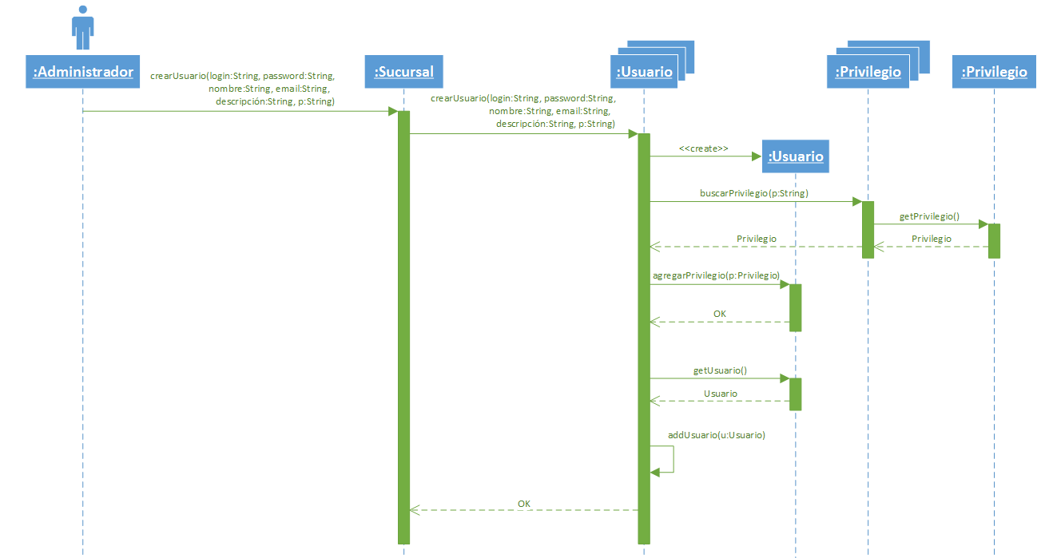

Operación | buscarUsuario(dni:String)
Responsabilidades | Buscar Usuario
Caso de Uso | Gestionar Usuarios (UC-00R)
Controlador | Sucursal
Precondiciones | Debe existir un usuario a buscar
Postcondiciones | Se instancia al Usuario u

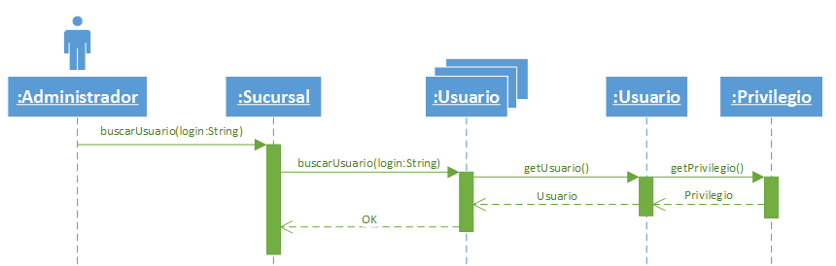

Operación | actualizarUsuario(login:String)
Responsabilidades | Actualiza un usuario
Caso de Uso | Gestionar Usuarios (UC-00U)
Controlador | Sucursal
Precondiciones | Debe existir un usuario a actualizar
Postcondiciones | Se instancia un Usuario u  Se modifica u.Nombre  Se modifica u.email  Se modifica u.descripcion  Se instancia privilegio p  Se asocia u con p  Se modifica u.p

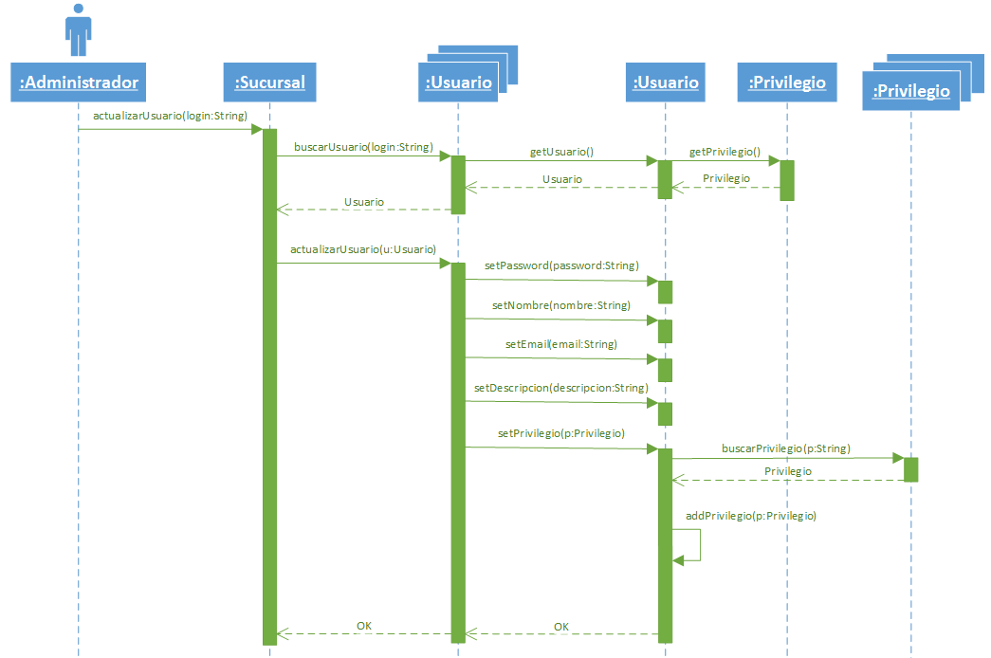

Operación | eliminarUsuario(u:Usuario)
Responsabilidades | Eliminar un usuario existente
Caso de Uso | Gestionar Usuarios (UC-00D)
Controlador | Sucursal
Precondiciones | Debe existir un usuario en el sistema
Postcondiciones | Se elimina un usuario de la lista Usuarios

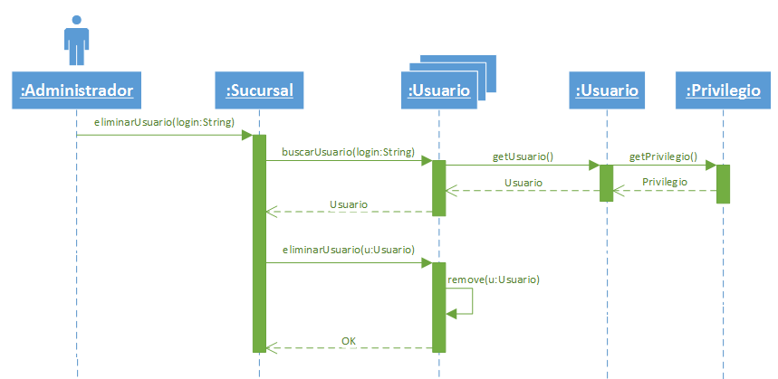

4.2.2 Diagramas de Interacción del Subsistema Compras

Contratos y Colaboraciones de la Operación

4.2.3 Diagramas de Interacción del Subsistema Ventas Mayoristas

Contratos y Colaboraciones de la Operación

Operación | CrearNuevaVenta()
Referencia Cruzada | Caso de Uso: Procesar Venta
Precondiciones | Ninguna
Postcondiciones | Se creó una instancia de venta vMay  VMay se asoció con el Registro de Venta r  Se crea una intancia de LineaVenta lv  Se asocia lv a vMay

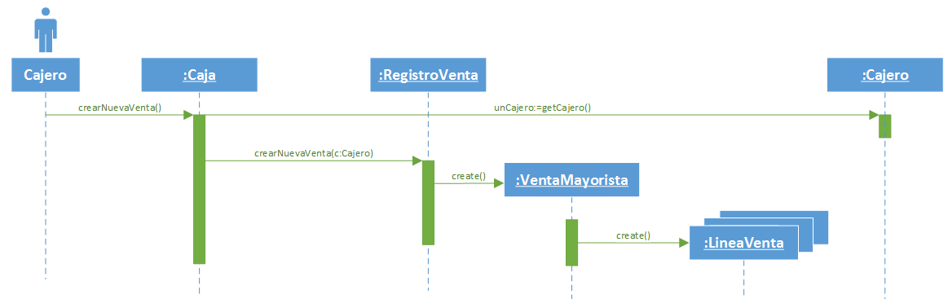

Operación | agregarCliente(dni:String)
Referencia Cruzada | Caso de Uso: Procesar Venta
Precondiciones | Hay una venta Mayorista vMay en Curso
Postcondiciones | Se asocia un CliMay a la Venta a vMay

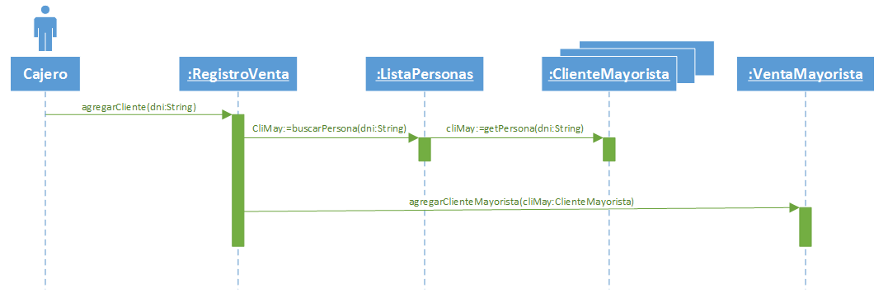

Operación | introducirArticulo(articuloID:ArticuloID, cantidad:int)
Referencia Cruzada | Caso de Uso: Procesar Venta
Precondiciones | Hay una venta en Curso
Postcondiciones | Se creó una instancia de lineaVenta ldv  ldv se asoció con la Venta actual  ldv.cantidad paso a ser cantidad  ldv se asoció con una DetalleArticulo, en base a la coincidencia del articuloID

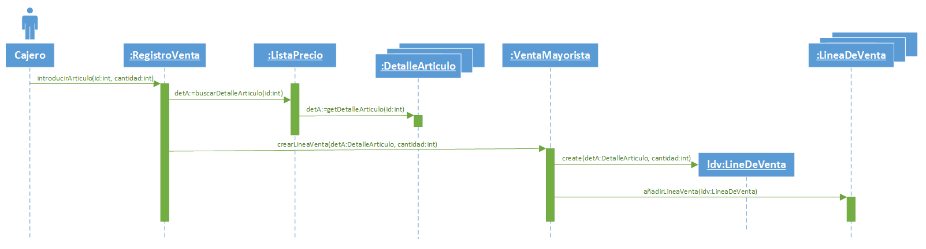

Operación | finalizarVenta()
Referencia Cruzada | Caso de Uso: Procesar Venta
Precondiciones | Hay una venta en Curso
Postcondiciones | Venta.esCompleta paso a ser verdad

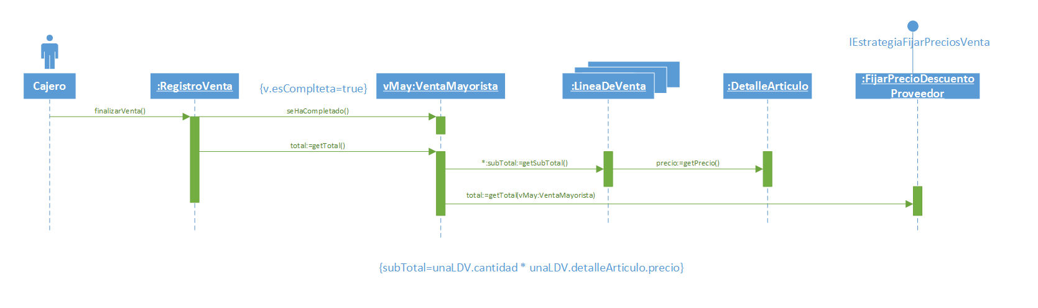

Operación | realizarPago(pago:float)
Referencia Cruzada | Caso de Uso: Procesar Venta
Precondiciones | Hay una venta Minorista en Curso vMay
Postcondiciones | Se creo una instancia de Pago p  p.cantidad es igual a pago  p se asocio a la vMay  Se crea una Instancia de Factura f  Se asocia f a vMay  Se crea una instancia de Remito rem  Se asocia rem a vMay  Se quita art de Seccion

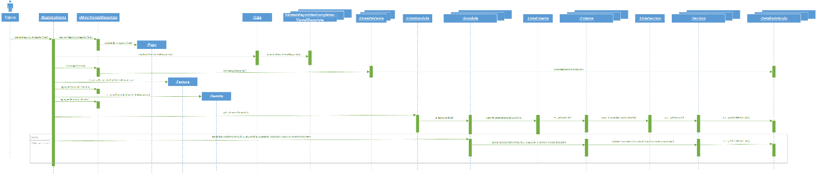

4.2.4 Diagramas de Interacción del Subsistema Ventas Minoristas

Contratos y Colaboraciones de la Operación

Operación | CrearNuevaVenta()
Referencia Cruzada | Caso de Uso: Procesar Venta
Precondiciones | Ninguna
Postcondiciones | Se creó una instancia de venta vMin  VMin se asoció con el Registro de Venta r  Se crea una intancia de LineaVenta lv  Se asocia lv a vMin

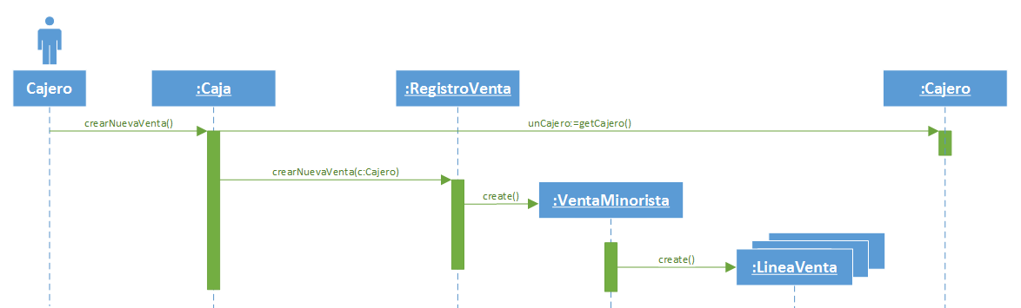

Operación | agregarCliente(dni:String)
Referencia Cruzada | Caso de Uso: Procesar Venta
Precondiciones | Hay una venta Minorista vMin en Curso
Postcondiciones | Se asocia un CliMin a la Venta a vMin

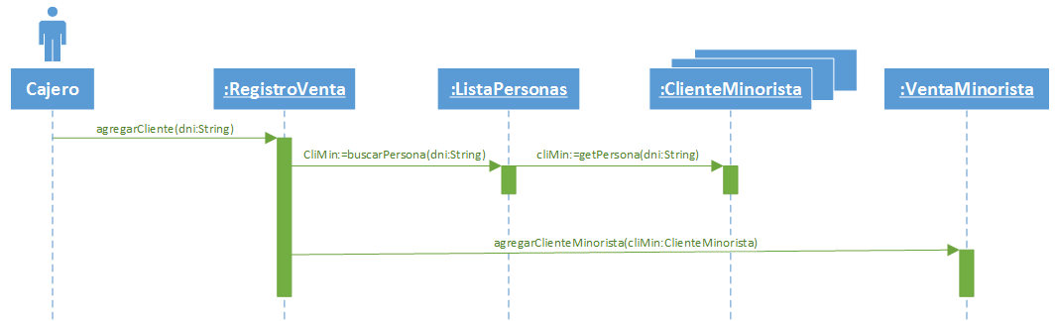

Operación | introducirArticulo(articuloID:ArticuloID, cantidad:int)
Referencia Cruzada | Caso de Uso: Procesar Venta
Precondiciones | Hay una venta en Curso
Postcondiciones | Se creó una instancia de lineaVenta ldv  ldv se asoció con la Venta actual  ldv.cantidad paso a ser cantidad  ldv se asoció con una DetalleArticulo, en base a la coincidencia del articuloID

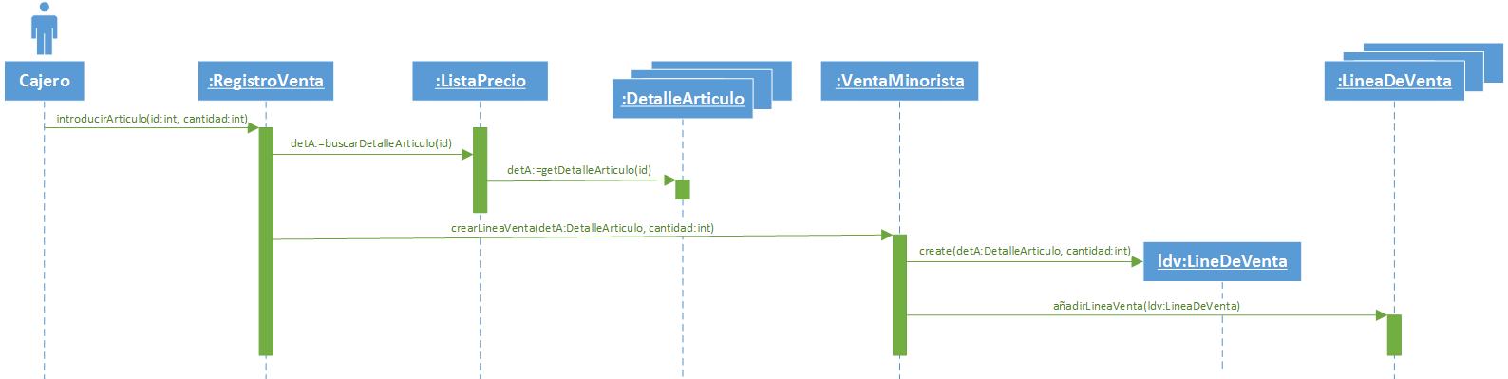

Operación | finalizarVenta()
Referencia Cruzada | Caso de Uso: Procesar Venta
Precondiciones | Hay una venta en Curso
Postcondiciones | Venta.esCompleta paso a ser verdad

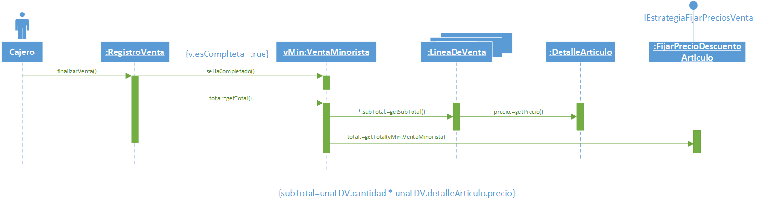

Operación | realizarPago(pago:float)
Referencia Cruzada | Caso de Uso: Procesar Venta
Precondiciones | Hay una venta Minorista en Curso vMin
Postcondiciones | Se creo una instancia de Pago p  p.cantidad es igual a pago  p se asocio a la vMin  Se crea una Instancia de Ticket t  Se asocia t a vMin  Se quita art de Seccion

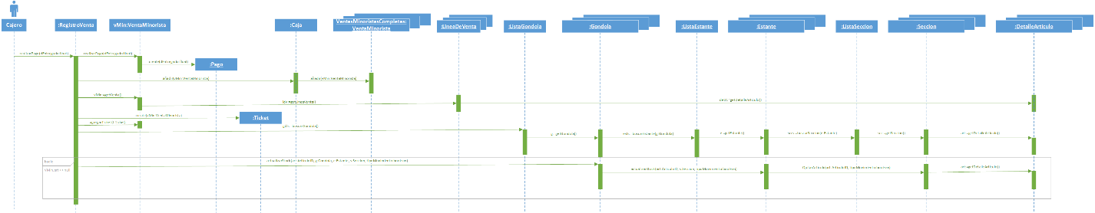

4.2.5 Diagramas de Interacción del Subsistema Transferencias

Contratos y Colaboraciones de la Operación

4.2.6 Diagramas de Interacción del Subsistema Administraciones
Contratos y Colaboraciones de la Operación

4.3 Diagramas de Clases (DC)

